Одеський національний університет імені І. І. Мечникова
Факультет історії та філософії
Кафедра культурології
Кваліфікаційна робота
на здобуття вищої освіти «магістр»
на тему: «Гра у викладанні культурології в закладах освіти»
«Game in teaching cultural studies in educational institutions»
Виконала студентка заочної форми навчання
спеціальності 034 Культурологія
Коннікова Олена Костянтинівна
Керівник: д.філос. н. проф. Готинян-Журавльова В. В ____
Рецензент: к. філос. н. доц.. Сумченко І.В ____
Рекомендовано до захисту:  Протокол засідання кафедри  № __ від _________ 2024 р.  Завідувач кафедри  Готинян-Журавльова В. В.  (підпис) (прізвище, ініціали) | Захищено на засіданні ЕК № __  протокол № від  Оцінка______________/___ ___/_____  (за національною шкалою, шкалою ЕСТS, бали)  Голова ЕК Готинян-Журавльова В. В.  _________________  (підпис) (прізвище, ініціали)

Одеса – 2024

ЗМІСТ
ВСТУП………………………………………………………………….. | 5
РОЗДІЛ 1. ТЕОРЕТИЧНІ ЗАСАДИ ФОРМУВАННЯ ІГРОВИХ МЕТОДІВ НАВЧАННЯ В КУЛЬТУРОЛОГІЇ…………………………... | 8
1.1 Концептуальна сутність навчальної гри………………………………. | 8
1.2 Функція ігрових методів навчання та їх види………………………… | 10
1.3 Основи сприйняття культурології через ігрові методи навчання……………………………………………………………………. | 15
1.4 Ігрові технології як ефективний засіб для активації пізнавального процесу під час викладання культурології……………………………….. | 23
1.5 Структура та вимоги до організації ділових ігор під час викладання кульутрології…………………………………………………… | 51
Висновки до розділу 1…………………………………………………….. | 37
РОЗДІЛ 2 АНАЛІЗ ЕФЕКТИВНОСТІ ЗАСТОСУВАННЯ ІГРОВИХ МЕТОДІВ НАВЧАННЯ ПІД ЧАС ВИКЛАДАННЯ КУЛЬТУРОЛОГІЇ (ВЛАСНИЙ ДОСВІД)……………………………………………………….. | 38
2.1 Виявлення студентських уподобань щодо традиційних та ігрових методів занять……………………………………………………………….. | 38
2.2 Аналіз якісної успішності студентів залежно від вибору традиційних та ігрових методів навчання………………………………………………… | 48
Висновки до розділу 2 | 54
РОЗДІЛ 3. ВИКОРИСТАННЯ ІГРОВИХ МЕТОДІВ НАВЧАННЯ ПІД ЧАС ВИКЛАДАННЯ КУЛЬТУРОЛОГІЇ (ВЛАСНИЙ ДОСВІД) ……….. | 55
3.1 Мета, задачі та функції розроблених ігор ………………………….. | 55
3.2 Розумова та інтелектуальна гра «Шпигун»……………………………. | 58
3.3 «100 великих таємниць стародавнього світу»…………………………. | 61
3.4 Одеська квесторія …………………………………………………….. | 65
3.5 Віртуальна гра «Вибір серед багатьох»……………………………… | 74
Висновки до розділу 3…………………………………………………….. | 79
ВИСНОВКИ …………………………………………………………………. | 80
СПИСОК ЛІТЕРАТУРИ…………………………………………………….. | 82

ВСТУП

Останнє десятиліття освітня система України, інтегруючи в європейську систему, вимагає постійного удосконалення та запровадження нових технологій навчання. Отже, інноваційні методики сприяють підвищенню мотивації до навчання, що позначається на покарщенні культурного рівня слухачів. Особливе значення інноваційні методи навчання мають під час викладання дисципліни «Культурологія», враховуючи специфіку та зміст навчальної дисципдіни. Курс «Культурологія» має на меті ознайомлення здобувачів освіти з різними типами культур, з етапами становлення культури людства та культурами різних народів. Тому дуже важливо формувати діалог в мисленні студента, адже відбувається переплетіння культур і поколінь. Елементи навчання культурологічних знань різноманітні, але вагоме значення має саме поєднання діяльності викладача та студента, що сприятиме більш глибокому засвоєнню та використанню набутих знань.
Виклад дисципліни «Культурологія» передбачає різні методи навчання, такі як: проблемний, пояснювально-ілюстративний, репродуктивний, дослідницький, пошуковий. Для підвищення пізнавального інтересу в студентів потрібно створювати і застосовувати на заняттях такі види інноваційних методів, які будуть стимулювати не тільки їх інтелектуальні можливості, але й підвищувати інтерес до дисципліни. І одним з таких видів є методи ігрові. Вони є одним з найефективніших способів вивчення та засвоєння цінної інформації.
Гра - це вид діяльності в умовах ситуацій, спрямованих на відтворення і засвоєння суспільного досвіду, в якому складається й удосконалюється самоврядування поведінки.
Виходячи з вищезазначеного, метою кваліфікаційної роботи є висвітлення ролі гри під час викладання культурології.
Для досягнення мети кваліфікаційної роботи поставлені наступні задачі:
- охарактеризувати концептуальну сутність навчальної гри;
- проаналізувати функції ігрових методів навчання та вивчити їх види;
- оглянути теоретичні засади сприйняття культурології через ігрові методи навчання;
- проаналізувати структуру та вимоги до організації ділових ігор під час викладання культурології;
- вивчити та проаналізувати студентські вподобання щодо традиційних та ігрових методів навчання;
- визначити ефективність впровадження ігрових методів навчання під час викладання культурології;
- представити ігри, які впроваджені в навчальний процес та використовуються власне під час викладання дисципліни культурології
Об'єктом роботи виступає – гра, як один з ефективних методів викладання навчальної дисципліни «Культурологія».
Предмет дослідження - методичні підходи та технології використання ігрових елементів у викладанні культурології, їхній вплив на ефективність навчання та розвиток культурної обізнаності студентів.
В роботі використані такі методи досліджень як: теоретичних аналіз, соціальне опитування із застосуванням Google-форми, статистичні методи аналізу та обробки інформації, порівняльний аналіз та експерименальні спостереження.
Огляд джерел та літератури з теми дослідження До проблеми впровадження ігрових технологій навчання у вищій школі у своїх роботах привертали увагу такі науковці: Ж.-Ж. Руссо, Ф. Шиллер, Г. Спенсер, Дж. Локк, Я. Коменський, Г. Сковорода К. Д. Ушинский, Г. П. Щедровицький, В. Терський, І. Іванов, А. Макаренко, Л. Коваль. Висока оцінка навчально-педагогічним іграм як одному з методів активного навчання і підготовки майбутніх випускників дається в працях A. Вербицького, Л. Вишнякової, Р. Жукова, Д. Ельконіна, Ю. Кравченка, В. Комарова, В. Платова, В. Рибальського та інших сучасних учених, дослідників і педагогів-практиків.
Структура роботи: робота виконана на 82 аркушах друкованого тексту формату А4, містить 3 розділи з теоретичними та практичними результатами роботи, 3 таблиці, 14 рисунків, 38 використаних джерел.
Апробація дослідження. Результати дослідження були представлені на Міжнародній науково-практичній конференції «ІV Наукові читання пам’яті Марата Верникова» (квітень 2024 року). За результатами конференції була опублікована стаття: «Використання ігрових технологій під час викладання культурології» ІV Верниковські читання (2024): Матеріали Наукових читань пам’яті Марата Верникова / від. ред..Левченко В.Л. – Одеса: ОНУ ім.. І.І. Мечникова. С. 49-53. Брала участь у 80-й звітній студентській науковій конференції ОНУ імені І. І. Мечникова (присвяченої 159-й річниці університету, квітень 2024 року) з доповіддю на тему «Гра у викладанні культурології в закладах освіти».

РОЗДІЛ 1.
ТЕОРЕТИЧНІ ЗАСАДИ ФОРМУВАННЯ ІГРОВИХ МЕТОДІВ НАВЧАННЯ В КУЛЬТУРОЛОГІЇ

  - Концептуальна сутність навчальної гри

Навчальна гра – це вид гри, створений для більш ефективного засвоєння навчального матеріалу через використання ігрових елементів. Такі ігри сприяють вивченню конкретних предметів, розробці концепцій, осмисленню історичних подій, культурному розвитку та здобуттю нових навичок в процесі гри. Вони задовольняють основні потреби людини в отриманні знань, забезпечуючи при цьому задоволення, активну участь, структуроване мислення, стимул, адреналін, креатив, соціальні взаємодії та емоції від самого процесу.
Гра супроводжує людину та особистість протягом усього життя та існування людства. В певному сенсі, усе життя наше можна вважати грою. Навіть ставши дорослими, потрапляючи в різні життєві ситуації, ми часто граємо певні ролі. Для дитини, школяра чи студента гра є, можна сказати, основним видом діяльності, певним способом взаємодії з навколишнім світом та способом його пізнавання. Тому потенціал гри має бути використаний і в навчальному процесі, адже за правильного підходу гра може стати незамінним інструментом для педагога.
Сучасні дослідження свідчать, що людина засвоює лише 10% інформації при читанні, 20% — при слуханні, 30% — при одночасному слуханні та спостереженні, 80% — коли безпосередньо переживає процес навчання. Найбільший результат досягається, коли людина навчає інших — 90%. Гра ж є тим стимулом, який пробуджує інтерес, зацікавленість та сприяє концентрації уваги учнів, активуючи їхні сили. Вона здатна організувати життя дітей, наповнивши його змістом. [1,2].
Гра в навчанні – це спосіб зробити процес цікавим, а не просто метод звільнення дитини від роботи. Розвага в грі не є навчанням. Багато вчених сходяться на думці, що гра – це творчість, це праця, а праця – це шлях дітей до пізнання світу. Навчальна гра має свою особливу структуру, що відрокремлює її від інших видів діяльності. Це цілісна система впливів, спрямованих на розвиток у студента потреби в знаннях, активації його інтересу та удосконалення пізнавальних навичок і вмінь.
Ще в античні часи римляни вважали, що навчання – це важке заняття, а знання – це солодка нагорода. Але навіщо навчатися з тяжкими сльозами, коли можна отримати ці знання з посмішкою? Якщо урок побудувати цікаво, навіть складний матеріал може здобути новий, приємний смак і пробудити в дітей здорове бажання вчитися.
У своєму есе «Поза естетичним вихованням людини» Йоганн-Фрідріх Шиллер розглядає гру як рушій цивілізації, що допомагає людям піднятися над інстинктами і стати частиною освіченого суспільства. Філософ стверджує, що «люди є справжніми людьми лише тоді, коли перебувають у стані гри». Хоча текст зосереджений на концепціях свободи та краси, але його ідеї лягли в основу розвитку Йоганом Гейзінгом концепції «Homo Ludens» (Людина, що грається), де гра вивчається як основний елемент виникнення та розвитку культури, а також як характеристика самої культури.
Венгер Л. А. зазначає, що головною метою навчальних ігор є розвиток у майбутніх спеціалістів - це уміння поєднувати теоретичні знання з практичними навичками [3-6]
Ігри мають довгу історію як метод навчання. Наприклад, середньовічні дворяни навчались стратегіям ведення війни через гру в шахи. Також під час Громадянської війни добровольці з Род-Айленда грали в американський крікшпіль, який був розроблений ще в 1812 році для тренувань прусських офіцерів.
На початку XIX століття Фрідріх Фребель створив власну концепцію дитячого садка, де навчання відбувається через гру. Його ідея полягає в тому, щоб діти навчалися через заняття іграми, такими як: швейні набори, глина та матеріали для ткацтва.
Психологи, в свою чергу, наголошують, що гра може бути не тільки засобом навчання, але й способом самооновлення, самовдосконалення, а також стимулювати добрий настрій. З іншого боку величезні можливості гри збільшують інтелектуальну напруженість, активізують розумові процеси, також підвищують інтерес до знань, тренують пам'ять та логіку. Захопившись грою, студенти навіть не помічають, що вчаться [3,4].

  - Функція ігрових методів навчання та їх види

Формування активної особистості в соціумі потребує використання нестандартних форм педагогічної взаємодії, серед яких особливе місце займає гра як засіб розвитку творчого потенціалу майбутнього спеціаліста. Ігровий метод навчання включає постановку мети, орієнтованої на засвоєння навчального матеріалу, вибір типу навчально-пізнавальної діяльності та форми взаємодії між викладачем та студентами [3], [5].
Необхідність інтеграції методів активного навчання, зокрема ігрових, у навчальний процес підкреслюється у науково-методичних публікаціях численних дослідників ХХ і ХХІ століть. Розробкою ігрових методів навчання займались такі вчені, як: А. А. Деркач, С. Д. Щербак, Т. І. Олійник, Г. О. Китайгородська, Г. М. ТерСаакянц, Н. П. Красовська, О. І. Вишневський та інші.
Будь-яка технологія включає засоби, які активізують та інтенсифікують діяльність студентів. В ігровій діяльності виконуються кілька важливих функцій:
- розвивальна (основна функція гри - забезпечити задоволення, натхнення й зацікавленість);
- комунікативна (засвоєння принципів спілкування);
- самореалізація (гра як простір для самовираження);
- ігрова терапія (подолання труднощів, які виникають у різних сферах життя);
- діагностична (самопізнання в процесі гри, виявлення відхилень від нормативної поведінки);
- корекційна (внесення позитивних змін в особистісну структуру);
- соціалізація (формування норм людського співжиття).
Здобувач освіти зможе оволодіти необхідними фаховими навичками лише тоді, коли він проявить інтерес і докладе зусиль, поєднуючи теоретичні знання, отримані на лекціях і семінарах, з розв'язанням практичних завдань та аналізом виробничих ситуацій.
Застосування ігрових методів навчання вимагає [7]:
- усвідомлення цілей навчання, щоб діяльність була спрямована на досягнення конкретного результату;
- вибору методів діяльності для досягнення цієї мети;
- використання необхідних інтелектуальних, практичних чи предметних засобів;
- наявності знань про об'єкт діяльності.
Ігрові методи ефективні завдяки своїй структурі, що включає ігрові моделі об'єктів, процесів чи діяльностей, активізацію мислення й поведінки студентів, високу залученість у навчальний процес, необхідність взаємодії студентів та викладачів, емоційність і творчий характер заняття, а також самостійність студентів у прийнятті рішень і бажання набути нові вміння та навички за короткий термін.
Ігрова діяльність виконує такі функції:
- спонукальна (викликає інтерес);
- комунікативна (формує елементи культури спілкування);
- самореалізація (реалізація можливостей та особистих якостей кожного учасника гри);
- розвивальна (розвиток уваги, волі та інших психічних якостей);
- розважальна (спрямовано на задоволення);
- діагностична (виявлення відхилень у знаннях, вміннях або поведінці);
- корекційна (позитивні зміни в особистості студентів) [7-9].
Психологи зазначають, що перевантаження під час навчання може бути стресогенним. У цьому контексті гра в навчальному процесі є важливим чинником збереження, соціального, фізичного, психічного та духовного здоров’я студента.
Сучасні ігрові технології надзвичайно різноманітні, охоплюють багато форм і методів: від сюжетно-рольових до інтелектуально-пізнавальних, від народних до віртуальних.
Завдяки емоційній насиченості ігрові технології значно збагачують навчально-виховний процес, сприяють формуванню у студентів мистецьких і соціокультурних компетентностей, зокрема в сфері культурології, стають своєрідною школою естетичної соціалізації.
Функції ігрових методів під час викладання культурорлогії наглядно представлено на рис.1 [8], [9]

Кожна гра під час вивчення культурології забезпечує

розвиток пам’яті, уваги, умінь і навичок сприймати інформацію різної модальності

Розважальна: забезпечує необхідну інформацію під час занять
Релаксаційна: сприяє зняттю емоційного напруження через надмірне навантаження під час навчання

комунікативна, сприяє об’єднанню учнівського колективу, встановленню дружніх відносин між учасниками гри
психотехнічна, забезпечує психологічну і фізичну підготовку учнів до ефективної діяльності

Рис. 1.1 – Функції ігрових методів
Провідними соціокультурними видами ігрових технологій, які дають ефективні результати у засвоєнні курсу «Культурологія», є художньо-пізнавальні ігри, театралізовані ігри та художньо-конструкторські ігри. Серед них можна виділити такі методи, як дидактичні ігри-блискавки, мистецькі мініконкурси, вікторини, ребуси та кросворди, інсценізації, завдання на ідентифікацію та перевтілення, також різноманітні творчі та конструктивні ігри [1-3], [4].
Ігрові методи можна вважати багатоплановими, і кожен з них робить свій внесок у вироблення певних навичок. Ось деякі з них:
Ігри-вправи - це кросворди, вікторини, ребуси тощо. Вони сприяють активізації психічних процесів, закріпленню знань, перевірці їх якості та набуттю нових навичок. Такі ігри можуть проводитися як на заняттях, так і в позакласній діяльності, у тому числі в позаурочний час.
Ігрова дискусія - передбачає колективне обговорення спірного питання, обмін думками й ідеями серед учасників. Цей метод дає змогу з'ясувати різні погляди на проблему та знайти оптимальне рішення через товариську суперечку та аналіз різних варіантів.
Ігрова ситуація - це метод, в основі якого лежить проблемна ситуація, що активізує пізнавальний інтерес здобувачів освіти та спрямовує їх розумову діяльність. Ігрова ситуація допомагає встановити зв'язок між теорією та практикою, спонукає студентів робити висновки та приймати рішення у нестандартних умовах. Вона також покращує емоційно-психологічний стан, знімає напругу та втому.
Рольова гра - дає можливість відтворити різноманітні ситуації через виконання ролей, що стимулює психологічну переорієнтацію студентів. Це дозволяє їм не просто передавати вивчений матеріал, а й усвідомлювати свою відповідальність за прийняті рішення. Рольова гра інтенсифікує процес засвоєння навчального матеріалу і допомагає долати бар'єри в спілкуванні [5].
Ділова навчальна гра - це вид навчально-практичного заняття, яке моделює діяльність фахівців і керівників у вирішенні складних проблем. Така гра поєднує навчальні та професійні аспекти діяльності, що дає студентам можливість зрозуміти суперечності між теоретичним навчанням і практичною професійною діяльністю. Це колективна діяльність, яка дозволяє студентам оволодіти необхідними практичними навичками, вмінням працювати в команді та приймати важливі професійні рішення [6].
Ігрові технології мають різноманітні мотиви: від результативних і процесуальних до колективних, індивідуальних, соціальних і професійних, що дозволяє формувати різні типи особистості. Наприклад, якщо в діловій грі домінує мотив досягнення, розвивається адаптивний тип особистості, а пізнавальний мотив стимулює творчі здібності.
Важливим аспектом є можливість самостійної побудови ігрової діяльності, що дає студентам свободу у постановці цілей, виборі засобів дій і трактуванні своїх ролей. Ігровий підхід, хоча і не є основним методом засвоєння матеріалу, значно збагачує педагогічну практику, стимулює студентів до активнішого навчання та поглибленого розуміння матеріалу [7].
Отже, впровадження інноваційних технологій, зокрема ігрових, у навчальний процес є важливим кроком для забезпечення кращого засвоєння знань і розвитку навичок у студентів. Ігрові технології не тільки допомагають засвоїти матеріал, а й сприяють розвитку критичного мислення, креативності та соціальних компетенцій, що важливо для професійного і особистісного розвитку майбутніх фахівців.

  - Основи сприйняття культурології через ігрові методи навчання

Методологічна основа культурології, як дисципліни, полягає в її цілісному концептуальному підході до культури як специфічного способу існування. Саме такий підхід вимагає глибокого осмислення культури не тільки як набору традицій, норм чи артефактів, але й як живої частини соціуму, що перебуває в постійному розвитку.
Логічні основи методики викладання культурології забезпечують раціональну структуру цього навчального процесу. Вони передбачають, що процес пізнання культури не є статичним, і тому важливо орієнтуватися на концепцію знання, що постійно розвивається, з урахуванням неповноти та відносності наших уявлень. Завдяки цьому, навчання має будуватися не лише на фактах, а й на методах аналізу, синтезу, дедукції та індукції, що дозволяють з кожним новим кроком глибше пізнавати культурні процеси.
Психологічні аспекти викладання культурології також мають важливе значення, адже створення комфортної психологічної атмосфери в навчальному процесі стимулює пізнавальну активність студентів. Викладач має вміти налагодити контакт з аудиторією та активізувати розумову діяльність студентів, що є критичним фактором для успішного засвоєння матеріалу[10].
Широке використання ігрового методу в навчанні має багато переваг:
- гра долучає до активної пізнавальної діяльності кожного студента як окремо, так і разом, тим самим, є ефективним засобом управління навчальним процесом;
- навчання в грі відбувається через діяльність здобувача;
- гра – вільна діяльність, яка дає певний вибір та самовираження саморозвитку для її учасників;
- гра має конкретний результат та стимулює студента до досягнення мети (перемоги) й усвідомлення шляху досягнення мети;
- у грі команди або окремі студенти спочатку рівні, а результат залежить від самого гравця, рівня його підготовленості, здібностей, витримки, умінь та характеру;
- змагання – це невід’ємна складова гри – приваблива для студентів;
- задоволення, отримане від гри, створює комфортний стан на заняттях та підсилює бажання вивчати дисципліну.
Ігрові методи навчання, що все більше застосовуються в культурології, мають значні переваги. Вони залучають здобувачів до активної пізнавальної діяльності, дозволяючи їм не лише засвоювати матеріал, але й самостійно практикуватися, що сприяє кращому засвоєнню інформації. Ігри допомагають студентам відчути себе частиною навчального процесу, а також стимулюють досягнення мети та сприяють розвитку навичок роботи в команді.
Річард Вен Ек вказує на три основні підходи в розробці програм для стимулювання когнітивного розвитку гравців: створення ігор з нуля викладачами, інтеграція комерційних ігор для корпоративних груп та створення ігор самими студентами. Ці підходи сприяють розвитку когнітивних здібностей учнів, спрямовуючи їх на глибше розуміння культури та взаємодії у її рамках [10].
Ігри, як інструмент навчання, використовують елемент фантазії, що значно підвищує рівень залучення учасників через цікаву сюжетну лінію та розповідь. Цей аспект особливо важливий для дітей, оскільки він не тільки мотивує до активної участі, а й допомагає розвивати уяву і вміння бачити причинно-наслідкові зв'язки. Навчальні відеоігри, як правило, сприяють розвитку критичного мислення, дозволяючи дітям та підліткам практично застосовувати знання в умовах, що імітують реальні життєві ситуації [10].
Завдяки іграм діти можуть виражати свою індивідуальність через вибір певних стратегій або рішень, а також активно залучатися до соціальних, культурних та політичних питань. Це дозволяє гравцям не тільки розвивати навички співпраці в команді, але й розвивати соціальну чутливість та політичну грамотність, оскільки сучасні ігри все більше орієнтовані на інтерактивні соціальні взаємодії.
Ключовою особливістю навчальних ігор є їх структура, яка включає в себе кілька важливих компонентів: ігрову задумку, правила гри, безпосередньо ігрові дії, дидактичні завдання, обладнання гри та результат. Це дозволяє створити цілісну систему, в якій кожен елемент сприяє досягненню навчальних цілей, поєднуючи розвагу з освітнім процесом [11].
Водночас, культурологія, за словами В.Б. Петухова, не обмежується лише вивченням культури як такої. Вона охоплює різні специфічні форми культурного життя та взаємодіє з іншими гуманітарними науками, такими як філософія, соціологія, історія, антропологія, етнологія, психологія та лінгвістика. Тому викладач культурології має володіти широкими знаннями з різних гуманітарних дисциплін і вміти орієнтуватися в них.
Ю.І. Колісник-Гуменюк акцентує увагу на важливості інтерактивних методів навчання та необхідності використовувати методи, які відповідають віковим особливостям студентів. Для успішного впровадження цих методів викладач повинен ретельно планувати свою роботу, забезпечити попередню підготовку студентів (наприклад, через завдання для самостійної роботи) і орієнтуватися на досвід студентів у проведенні інтерактивних занять. Це сприяє глибшому засвоєнню матеріалу і розвитку критичного мислення у студентів. [3,10,12].
Для ефективного активного засвоєння знань, умінь і навичок студентами необхідно вибирати ті педагогічні методи, які не лише доповнюють традиційні форми навчання, але й створюють умови для розвитку самостійної творчої та розумової діяльності студентів. Водночас ці методи повинні моделювати предметний та соціальний зміст майбутньої професійної діяльності студентів, щоб допомогти їм краще адаптуватися до реальних умов професійної практики. Такий підхід дозволяє студентам не лише засвоювати теоретичні знання, але й активно застосовувати їх на практиці, що важливо для формування професійних навичок і компетентностей [12].
Сучасні педагогічні підходи до методів навчання розглядають їх як багатогранне та багатовимірне явище, яке включає в себе різноманітні аспекти. Основними ознаками методу навчання є:
Спосіб отримання інформації: це процес, за допомогою якого студенти набувають нові знання, уміння та навички. Важливо, щоб цей процес був максимально ефективним та інтерактивним.
Спосіб спільної діяльності викладача і студентів: навчальний процес має бути двостороннім. Викладач не лише передає знання, але й активно залучає студентів до обговорення, розв'язання задач і вирішення проблем.
Упорядкованість прийомів і дій: методи навчання повинні бути чітко структурованими, аби забезпечити досягнення бажаних результатів у навчанні. Вони мають містити різні операції і дії, що сприяють систематичному засвоєнню матеріалу.
Методичні прийоми руху змісту навчального матеріалу: матеріал може бути поданий за допомогою індуктивної чи дедуктивної логіки, в залежності від характеру навчального процесу і цілей.
Рівень пізнавальної самостійності студентів: одним з основних завдань є стимулювання самостійної діяльності студентів, розвиток їх здатності самостійно приймати рішення, вирішувати проблеми та аналізувати інформацію.
Мотивація і стимулювання навчання: педагогічні методи повинні включати елементи, які сприяють зацікавленості та мотивації студентів до навчання, забезпечують емоційний стимул для досягнення результатів.
Формування оцінних суджень: важливо навчити студентів оцінювати свою роботу, здійснювати самооцінку та критично підходити до отриманих знань і результатів [11], [12].
Таким чином, для створення ефективної навчальної атмосфери важливо інтегрувати методи, які не лише забезпечують передачу знань, але й сприяють розвитку самостійності, критичного мислення та мотивації студентів до активної участі в навчальному процесі.
Ефективність навчального процесу значною мірою визначається зацікавленістю студентів і їхньою мотивацією, що стимулює активну діяльність. Досягнення поставлених цілей також залежить від сили волі студентів. Гра, як форма навчання, передбачає дотримання встановлених правил і їх творчого застосування. У рамках рольових ігор створюються ідеальні умови для розвитку креативного мислення.
Головною метою навчально-рольових ігор є забезпечення всебічного та глибокого розгляду певної проблеми через виконання студентами спеціально визначених ролей. Ділові ігри спрямовані на імітацію реальних ситуацій (професійних, побутових тощо), у яких учасники виконують «справжні», а не суто навчальні завдання. Це сприяє набуттю необхідних практичних умінь і навичок [13-15].
П.М. Щербань запропонував класифікацію навчальних ігор у вигляді піраміди, основою якої є рольові ігри, мозкові атаки та ігрове проєктування. Вище розташовуються імітаційні та ситуаційні ігри, а на вершині піраміди – організаційно-ділові ігри. Ігри є природним проявом активності дитини й важливим інструментом для пізнання навколишнього світу. Основною одиницею рольової гри є ситуація, що розігрується в процесі заняття як певний сюжет, заснований на навчальній або життєвій проблемі. Для кожної ситуації визначається необхідний набір ролей, які розподіляються між учасниками.
Методи активного навчання поділяються на симулятивні й несимулятивні.
Несимулятивні методи можуть бути ігрового або неігрового характеру. До них належать проблемні лекції, евристичні бесіди, навчальні дискусії, пошукові лабораторні роботи, дослідницькі методи й самостійна робота з навчальними матеріалами. Вони активізують навчальний процес у рамках традиційних форм навчання, таких як лекції, семінари, практичні та лабораторні заняття.
Симулятивні методи передбачають імітацію реальних умов і дозволяють студентам опановувати навички, необхідні для вирішення практичних завдань.
Таким чином, навчально-рольові ігри та активні методи навчання є важливими інструментами для підвищення ефективності освітнього процесу, формування мотивації та підготовки студентів до практичної діяльності. [13-15].
Несимулятивні методи активного навчання, зокрема навчальні (дидактичні) ігри, мають низку особливостей, які визначають їхню ефективність та застосування. Вони характеризуються різноманітними навчальними цілями, способами організації, складом учасників та іншими параметрами:

За кількісним складом учасників ігри поділяються на:
- індивідуальні (спрямовані на взаємодію з текстом – письмовим чи звуковим).
- парні, групові, колективні (окрім роботи з текстом, передбачають комунікацію з партнерами).
За формою та характером проведення виділяють:
- предметні ігри;
- рухливі ігри з вербальними компонентами;
- ігри-змагання.
- інтелектуальні ігри (тести, ребуси, кросворди, чайнворди).
- комунікативні ігри (взаємодія між учасниками).
За способом організації ігри можуть бути:
- комп’ютерні;
- письмові;
- на дошках або інших носіях.
За ступенем складності виконуваних дій або сюжету розрізняють:
- прості та складні ігри;
- моноситуаційні (одна ситуація) та поліситуаційні (кілька ситуацій).
За тривалістю проведення ігри поділяють на:
- нетривалі;
- тривалі.
Хоча використання несимулятивних методів сприяє активізації навчального процесу та певному підвищенню його якості, їхні можливості щодо підготовки майбутніх фахівців до реальної професійної діяльності обмежені.
Симулятивні методи навчання, засновані на імітаційному моделюванні, мають значно ширші можливості. Вони дозволяють відтворювати як предметний, так і соціальний контекст професійної діяльності, що є критично важливим для ґрунтовної підготовки сучасних спеціалістів. Ці методи забезпечують формування практичних умінь і навичок, необхідних для виконання професійних завдань у реальних умовах. [15-17].
Для ефективного використання навчальних ігор у процесі навчання необхідно забезпечити їх максимальну відповідність рівню підготовки студентів, зокрема реальним умовам спілкування. Це дозволяє студентам проявляти ініціативу у виборі способів розв’язання навчальних завдань, а також активізувати їхню мотивацію до навчання.
Елементарна професійна навчальна ситуація включає такі компоненти:
Суб’єкт-адресант (той, хто говорить)
Об’єкт (тема або предмет розмови)
Суб’єкт-адресат (той, хто слухає)
Ставлення суб’єкта до теми розмови
Умови спілкування (контекст, середовище)
Ступінь деталізації цих компонентів може бути різною:
- максимальний рівень – усі компоненти повністю описані.
- середній рівень – частину умов потрібно домислювати.
Мінімальний рівень – акцент лише на ставленні суб’єкта до теми.
Форми навчальної комунікації
Взаємодія у навчальному середовищі може реалізуватися у таких форматах:
Викладач – аудиторія.
Студент – аудиторія.
Викладач – студент.
Студент – студент.
Моделюючи професійні ситуації, викладач створює середовище, що сприяє активному використанню знань з культурології для професійного спілкування. Таке середовище забезпечує не лише обмін інформацією, а й формування оптимальних взаємин, які є умовою підвищення ефективності навчання. Успіх окремих учасників залежить від спільного успіху всієї групи [17].
Гра як модель спілкування має великий потенціал:
- активує особистісну залученість студентів у процес;
- сприяє розширенню асоціативного мислення;
- формує навички співпраці та партнерства;
- підвищує інтерес до навчання і мотивацію долати труднощі.
Викладач, орієнтуючи студентів на активне засвоєння матеріалу через гру, створює умови для розвитку пізнавальних інтересів, співпраці та партнерських взаємин у групі. Навчальні ігри стають одним із найефективніших інструментів для вирішення завдань формування у студентів мотивації та готовності до практичної діяльності. [18].

  - Ігрові технології як ефективний засіб для активації пізнавального процесу під час викладання культурології

Під час здобуття вищої освіти студенти виконують культуротворчу діяльність, спрямовану на засвоєння знань і навичок, які формують важливі аспекти теоретичного мислення, такі як рефлексія, планування та аналіз, а також розвивають ставлення до зовнішнього світу й внутрішнього “я”. Аналіз наукової літератури свідчить, що успішне викладання культурології у вищій школі залежить не лише від рівня підготовки студентів, а й передусім від ефективної організації навчального процесу.
Українські науковці (Д. Б. Ельконін, В. В. Давидов, В. В. Рєпкін, С. Д. Максименко, О. К. Дусавицький та ін.) наголошують, що зміст навчання у вищих навчальних закладах складається з теоретичних знань, засвоєння яких розвиває культурну свідомість, мислення і творчі навички студентів. Академік В. П. Зінченко підкреслює важливість використання наукових принципів у викладанні: належно організований навчальний процес є ключовою умовою формування особистості, зокрема теоретичного мислення та здатності використовувати отримані знання та вміння на практиці.
Школа В. В. Давидова розглядає формування теоретичного мислення як основу виховання культуротворчої особистості та професіонала, здатного виявляти сутнісні зв’язки між явищами й творчо вирішувати професійні завдання. Тому основним завданням вищої освіти є забезпечення культурологічної підготовки майбутніх фахівців [17].
Водночас наукові принципи викладання культурології залишаються недостатньо дослідженими. Для вирішення цієї проблеми необхідно докладно проаналізувати особливості викладання культурології у сучасному освітньому середовищі, зосередитися на психолого-педагогічних принципах засвоєння культурних реалій. Одним із ключових завдань культурологічної освіти є розвиток у студентів умінь логічного аналізу наукових джерел, що сприяє їхній підготовці до самостійної навчальної діяльності.
Успішне викладання культурології передбачає формування у здобувачів освіти здатності аналізувати та узагальнювати інформацію, що є основою теоретичного мислення. Це забезпечує глибше розуміння змісту дисципліни та підвищує ефективність самостійної роботи студентів [7,16].
Аналіз освітньої системи свідчить, що сучасна вища школа досі орієнтована переважно на передачу готових знань, хоча інноваційні підходи вже набирають популярності. Однак сьогодні головною метою освіти стає підготовка особистості, здатної критично осмислювати себе, оточення і нові умови життя, адаптуватися та самокоригувати свою поведінку. Невідповідність між цілями освіти та завданнями культури породжує методичні парадокси і суперечності, які потребують впровадження сучасних концепцій і методів, що враховують соціокультурний сенс освіти. Низький рівень професіоналізму часто зумовлений недостатнім розвитком теоретичного і творчого мислення, а також практичного інтелекту.
Детальне ознайомлення зі специфікою культури спрямоване на усунення прогалин у культурологічних знаннях, адже сучасність відкриває нові можливості для розуміння соціуму та осмислення культури в актуальному контексті. Основне завдання викладання полягає у тому, щоб навчити студентів визначати ключові тенденції та етапи розвитку культури, проводити її спеціальний аналіз, розкривати взаємозв’язки між елементами культури на всіх рівнях. Важливо також демонстрація того, що відмінності між людьми зумовлені унікальністю культур, а не лише антропологічними або етнографічними особливостями.
Такий підхід до викладання культурології дозволяє здобувачам освіти не лише ознайомитися з різноманіттям культур, але й визначити основні тенденції їх розвитку, а також виробити орієнтири для аналізу сучасних культурних явищ, та враховувати різні методологічні підходи. Реконструкція культурно-історичних процесів вимагає вивчення теоретичних основ культури, питань етносу, мови, інтерпретації понять, а також аналізу розвитку сучасної наукової й художньої культури. Це стимулює науково-теоретичний інтерес студентів і сприяє розкриттю дослідницького потенціалу навчального процесу.
Виклад такого матеріалу має спиратися на історичні традиції аналізу культури, а також на культурологічні джерела, що дозволяють об’єктивно оцінити регіональні особливості культурних процесів. Особливе значення має концепція культурної самобутності, адже сприяння різноманітності культур є одним із завдань міжнародної спільноти, зафіксованим у першій статті Статуту ЮНЕСКО, де зазначено, що мета міжнародного співробітництва – сприяти “зближенню і взаєморозумінню народів” через поширення ідей засобами інформації. Сучасні технології зв’язку сприяють культурному синтезу, який, у свою чергу, веде до утворення нових етносів і розширення впливу загальнолюдської культури [7, 14].
Для сучасної культури характерні процеси індустріалізації та інституціоналізації. Хоча витоки індустріалізації сягають давнини, сьогодні вона набуває нових масштабів, руйнуючи традиційні звички, змінюючи способи виробництва й споживання. Інформаційні технології та засоби комунікації сприяють раціоналізації суспільного життя, що проявляється у прискореному навчанні, масовій пресі, супутниковому телебаченні та аудіовізуальних системах. Це формує нову “картину світу” – культуру як горизонт, яка відрізняється від традиційного середовища.
Процес інституціоналізації культурних змін, розпочатий у минулі століття, нині набуває інтенсивного розвитку. Наука і мистецтво стають частиною індустрії, яка діє за власними законами, віддаленими від своїх творців. Навчання також стає більш формалізованим. У ХХ столітті виникає феномен “конгломератної культури”, де сучасна науково-технічна культура являє собою сукупність різних культурних мікрокосмів, які необхідно інтегрувати в єдине ціле.
Сьогодні у свідомості багатьох європейців північноамериканський маскульт сприймається як втілення американської культури та способу життя. Причиною цього є відносна молодість американської високої культури та відсутність глибокого, розгалуженого народного мистецтва. Викладання культурології покликане вирішувати низку теоретичних проблем, таких як: діалог культур Сходу і Заходу, специфіка масової та елітарної культур, синтез культур, взаємозв’язок загальнорегіонального і національного, а також багато інших, що активно обговорюються в сучасній науці [2], [12].
Для успішного засвоєння культурологічних знань важливо створювати атмосферу доброзичливого спілкування між викладачем і студентами як в аудиторії, так і поза нею. Лише за умов відкритого діалогу можна ефективно продемонструвати значення сучасної культури в житті людини, її вплив на творчість, розвиток особистості та гуманізацію суспільних відносин. Динаміка культурних цінностей найкраще розкривається у процесі порівняння культурних досягнень минулого, сучасності й особистих цінностей молоді.
Згідно з концепцією Г. М. Андрєєвої, педагогічне спілкування є триєдиним процесом: обмін інформацією (комунікативний аспект), взаємовплив (інтерактивний аспект) і сприйняття співрозмовників (перцептивний аспект). У психологічному словнику за редакцією А. В. Петровського та М. Г. Ярошевського спілкування визначається як багатогранний процес встановлення і розвитку контактного зв’язку між людьми, зумовлений потребами у спільній діяльності. Це підкреслює, що спілкування є не лише засобом обміну інформацією, але й способом самопізнання та самооцінки особистості через взаємодію з іншими людьми [10, 13].
А. Маслоу визначає спілкування як одну з базових потреб людини. У процесі навчання воно допомагає молоді ділитися почуттями, емоціями та переживаннями, що сприяє відчуттю себе особистістю. Нестача цієї взаємодії може призводити до емоційних розладів і стресів. Культурологічне навчання, відповідно, має будуватися на принципі взаємодії “суб’єкт-суб’єкт”, особливо враховуючи, що професія культуролога ґрунтується на людській взаємодії.
Принципова суб’єктність спілкування не означає рівності соціально-рольових позицій. У педагогічному контексті завжди існує ризик маніпуляції, коли студент стає об’єктом викладацького впливу. Однак ефективне педагогічне спілкування передбачає емпатію, розуміння індивідуальних особливостей кожного студента та дотримання педагогічного такту.
Вчена С. І. Кондратьєва вважає, що педагогічне спілкування базується на знанні особистості студента та правильному виборі форм звертання до нього, а О. О. Бодальов виділяє такі ключові компоненти, як передача інформації, емоційний відгук і вибір адекватної поведінки [7], [ 8].
Таким чином, викладання культурології має спиратися на діалог, який сприяє не лише передачі знань, а й формуванню гуманістичного світогляду студентів, їхньому особистісному розвитку та здатності взаємодіяти у соціокультурному просторі.
Педагогічне спілкування все частіше розглядається як вираження автономної складової життя викладачів і студентів. Для формування гуманістичного ядра особистості, як у педагогів, так і в студентів, важливо виховувати звичку сприймати іншу людину як найвищу цінність. Це сприяє розвитку взаємоповаги та створенню гармонійного освітнього середовища.
Специфіка викладання культурології в сучасній освіті полягає в соціально-психологічній взаємодії між викладачем і студентами. Її сутність охоплює обмін інформацією про динаміку розвитку культури, пізнання особистості, психолого-виховні впливи, організацію стосунків і “трансляцію особистості викладача на аудиторію”.
На основі цього визначено три ключові принципи викладання культурологічних дисциплін:
1. Принцип креативності
Креативний підхід стимулює студентів до творчого мислення та пошуку нестандартних рішень. Використання евристичних запитань під час занять сприяє самостійності у формулюванні висновків і узагальнень.
2. Принцип формування моральних якостей і цінностей
Викладач передає студентам не лише знання, а й моральні цінності: любов до істини, прагнення до пізнання, повагу до культурного спадку. Це допомагає формувати в молоді бажання творити, бути корисними та духовно розвиненими особистостями.
3. Принцип емоційної та когнітивної децентрації
Цей принцип базується на здатності людини узгоджувати власну точку зору з позиціями інших, що розвиває емпатію.
Етапи емпатійного процесу:
1. Емоційне зараження: сприйняття та переживання емоцій іншої людини, формування бажання зрозуміти її стан.
2. Емоційно-когнітивний процес: аналіз ситуації через механізми рефлексії, здатність стати на місце іншого, що сприяє розвитку моральних якостей.
3. Діючий етап: реальна співдія між викладачем і студентом. На цьому етапі емоційні компоненти поступово інтегруються з когнітивними, забезпечуючи гармонійну взаємодію.
Успішне впровадження цих принципів у викладанні культурології забезпечує не лише засвоєння знань, але й формування особистісних та моральних якостей студентів. Це сприяє гармонізації їхньої емоційно-мотиваційної сфери та вихованню потреби допомагати іншим.
4. Принцип толерантного ставлення до думок та висловлювань у процесі викладання сучасної культури
Цей принцип спрямований на створення атмосфери поваги до різноманітних точок зору в процесі обговорення культурологічних проблем. Евристична бесіда дозволяє студентам висловлювати власні думки, аналізувати позиції однолітків, робити висновки та пропозиції. Важливо, щоб учасники дискусії толерантно ставилися до протилежних поглядів, приймали будь-які ідеї як частину спільного діалогу, при цьому усвідомлюючи та аргументуючи свою позицію.
5. Принцип формування культурологічного світогляду студента
Викладання культурологічних дисциплін має не лише передати студентам систему знань, а й сприяти вихованню духовно багатої, гуманістично налаштованої особистості. Культурологічний світогляд розвиває у студентів глибоке розуміння світу, збагачує їхню мораль, етичні принципи та поведінку, формує ціннісні судження. Він також впливає на оцінку явищ суспільного життя та їхнє практичне осмислення.
Умови ефективності викладання культурологічних дисциплін
Ефективність освітнього процесу в галузі культурології залежить від:
• організації діяльності викладачів і студентів на наукових засадах;
• готовності колективу до обговорення проблемних ситуацій;
• спільної мети навчальної діяльності, орієнтованої на співпрацю, толерантну взаємодію та взаємодопомогу;
• творчого мислення студентів, що дозволяє їм імпровізувати, а не діяти за заздалегідь визначеним сценарієм;
• насиченості та актуальності наукової діяльності викладачів і студентів;
• вдало організованої самостійної роботи.
Таким чином, психолого-педагогічні принципи викладання культурології - креативність, формування моральних якостей, емоційна та когнітивна децентрація, толерантність до висловлювань і формування культурологічного світогляду — є базою для ефективного навчання. Їх практичне впровадження забезпечує не лише отримання знань, але й розвиток особистості, її творчого та інтелектуального потенціалу.
Водночас важливо адаптувати освітні методики до сучасних тенденцій у вищій школі, що вимагає детального дослідження психолого-педагогічних умов викладання культурологічних дисциплін [7-9].

1.5 Структура та вимоги до організації ділових ігор під час викладання кульутрології

Структура гри:
1. Визначення об’єкта ігрової моделі, мети та теми гри.
2. Підготовчий етап гри.
3. Розподіл здобувачів на групи, визначення ролей учасників.
4. Взаємодія учасників гри.
5. Підведення підсумків: оцінка результатів та аналіз досягнень та труднощів.
Організовуючи гру на заняттях з культурології, важливо враховувати її тривалість. Необхідно уникати надмірного розтягування часу, а у разі потреби можна організувати цілу серію ігор протягом семестру або навчального року. Участь усієї академічної групи є бажаною, а також корисним буде залучення студентів з різних спеціальностей для організації спільних позааудиторних квестів.
Розподіл ролей і функцій між учасниками має бути добровільним. Під час ігор студенти вчаться сприймати мову жестів, почуттів і рухів, розуміти їх значення та символіку.
Поєднання ігор із театральним мистецтвом [18], [19].
Елементи театрального мистецтва є важливими для розвитку художньо-пізнавальних та творчих здібностей студентів. Театральна діяльність сприяє формуванню емпатії у 3 формах:
• Співпереживання – це здатність виявляти та називати почуття інших людей.
• Співчуття - це чуйне ставлення до переживань інших.
• Співучасть - це здатність до взаємодопомоги та морального відгуку.
Сюжетно-рольові ігри, де студенти перевтілюються в різних персонажів, допомагають їм ідентифікувати себе з іншими, аналізувати різні життєві ситуації та збагачувати свій духовний досвід.
Методи театральної педагогіки у викладанні культурології:
• Драматизація - діалог персонажів за сюжетом із використанням елементів акторської гри.
• Пантоміма - створення образів через жести, міміку та рухи.
• Інсценізація — виконання творів із елементами сценографії (декорації, костюми).
• Театралізація - інтерпретація текстів чи подій з акторськими елементами та театральними атрибутами (маски, костюми).
Етапи організації театральної діяльності:
1. Організаційно-процесуальне забезпечення. До них відноситься розробка ідеї, сценарію, методів оцінки результатів.
2. Емоційно-психологічне забезпечення - створення теплої сприятливої атмосфери для творчості.
3. Матеріально-предметне забезпечення: підготовка матеріалів, облаштування простору для ігрової діяльності.
Різновиди ігор у культурології:
• Інтелектуально-пізнавальні ігри (вікторини, кросворди) — для старшокласників.
• Узагальнюючі ігри-конкурси — доцільно проводити наприкінці семестру.
Різноманітність ігрових завдань повинна поступово збільшуватися, враховуючи художньо-пізнавальні інтереси студентів, що забезпечить їхній інтелектуальний розвиток та естетичне збагачення [19-22].
Застосування ігрових технологій у викладанні культурологічних дисциплін
Соціоігрові технології є ефективним інструментом у викладанні культурології, оскільки вони:
- відповідають освітнім програмам, відкривають доступ до художніх цінностей різних народів, країн та епох;
- активізують пізнавальну діяльність і художньо-образне мислення студентів;
- збагачують емоційну сферу, розвивають сприйняття та пізнавальну активність;
- розвивають творчі здібності, уяву та фантазію, збагачують художньо-естетичний досвід;
- формують ключові компетентності в естетичній, предметній та міжпредметній сферах, сприяють релаксації та емоційній саморегуляції, допомагають долати психічну втому й гіподинамію.
Залучення соціоігрових технологій сприяє естетичному та поліхудожньому вихованню здобувачів, формуванню у них особистісного сприйняття мистецтва, української культури, толерантності до культур інших народів світу. Оволодіння соціоігровими технологіями є важливим показником професійної підготовки культуролога, оскільки ці технології формують у фахівця необхідні компетентності, орієнтуючи його на саморозвиток та ігрову взаємодію [20-23].
Завдання соціоігрових технологій:
• навчитися вільно спілкуватися;
• розвивати активну позицію, самостійність та творчість;
• виховувати бажання пізнавати щось нове;
• зацікавити ігровим процесом студентів різних курсів та спеціальностей;
Принципи соціоігрових технологій:
• культуролог як рівноправний партнер, який організовує ігри, розробляє їх;
• свобода вибору учасників у ігровому процесі;
• зміна мізансцени, вільне спілкування в сценічному просторі;
• орієнтація на індивідуальні відкриття та подолання труднощів;
• рух і активність;
• робота в малих групах;
• принцип поліфонії.
Форми організації соціоігрових технологій:
• Ігри з правилами.
• Ігри-змагання.
• Ігри-драматизації.
• Режисерські ігри.
• Сюжетно-рольові ігри.
• Казкотерапія.
• Проблемні ситуації з елементами самооцінювання.
• Ситуації успіху та комфортності.
• Тренінги.
• Самопрезентація.
Шість “золотих правил” застосування ігрових технологій [19], [21]:
1. Малі групи: перевага віддається роботі в малих групах. Цей поділ створює захоплюючу гру та сприяє налагодженню дружніх стосунків.
2. Зміна лідерства: лідер змінюється протягом гри, даючи можливість кожному проявити себе.
3. Поєднання гри з руховою активністю: учасники мають змогу переміщуватися по аудиторії, спілкуватися в різних куточках, взаємодіяти з предметами (реквізитом).
4. Зміна темпу і ритму: кожне завдання має свій початок і кінець, що дозволяє учасникам бути зосередженими.
5. Інтеграційні види діяльності: використання ігор на розвиток уваги, мислення, координації.
6. Поліфонія: робота з однолітками підвищує мотивацію та інтерес до гри.
Соціоігровий стиль допомагає сформувати в учнів нові знання, підвищити емоційну інтелігентність та розвинути організаторські й комунікативні навички.
Формування культурологічної особистості через вищу освіту
Отримуючи вищу освіту, молода людина здійснює специфічну культуротворчу діяльність, що включає оволодіння знаннями та вміннями, які пов’язані з формуванням важливих операцій теоретичного мислення, таких як рефлексія, планування, аналіз. Це також включає ставлення до зовнішнього та власного внутрішнього світу. Важливою умовою успішності викладання культурології у вищих навчальних закладах є не тільки рівень знань студентів, але й уміння організувати навчання так, щоб воно сприяло розвитку культурної свідомості, творчості та теоретичного мислення.
Ці принципи відображають важливі аспекти взаємодії в соціоігровому процесі та культурологічному вихованні. Вони сприяють розвитку емоційної зрілості та взаємоповаги серед учасників. Ось розширене тлумачення:
• Умійте знайти помилку і майте сміливість визнати її: Цей принцип сприяє розвитку самокритики, що важливо для особистісного росту. У контексті соціоігрових технологій це допомагає учасникам вчитися на помилках і рухатися вперед.
• Будьте взаємно ввічливі, терпимі й стримані: Це основа для створення здорового психологічного клімату, що є важливим для успішного розвитку будь-якого творчого процесу, включаючи гру.
• Сприймайте поразку як набуття досвіду в пізнанні: Помилки та поразки в ігровому процесі є важливою частиною навчання. Вони дають можливість зрозуміти, що не все вдається з першого разу, але кожен досвід є важливим для розвитку.
• Визнавайте право людини на самореалізацію: У соціоігрових технологіях важливо підтримувати ініціативу кожного учасника і заохочувати його самовираження, оскільки кожна людина має право на реалізацію своїх потенціалів.
• Підтримуйте й розвивайте фантазії людей, не залишайте без уваги їхні проблеми: Це підтримка творчого процесу, яка дозволяє кожному учаснику розвивати свої ідеї, а також взаємодіяти з іншими для вирішення загальних проблем.
Ці принципи допомагають створити атмосферу взаєморозуміння та співпраці, що є основою успішного соціоігрового процесу.

Висновки до розділу 1
- Навчальні ігри сприяють засвоєнню складного матеріалу завдяки поєднанню навчального процесу з емоціями, задоволенням та активною участю, які дозволяють інтегрувати теоретичні знання з практичними навичками.
- Методи включають інтелектуальні, рольові, ділові ігри, ситуаційні вправи, вікторини та дискусії. Кожен із них спрямований на розвиток специфічних компетенцій, таких як критичне мислення, командна робота чи вирішення проблем. Ігри, що інтегрують елементи культурології, розвивають естетичне сприйняття та соціокультурні компетенції, стимулюючи цікавість до мистецтва та творчості.
- Успішне викладання курсу культурології вимагає адаптації освітніх методів до сучасних тенденцій. Використання інноваційних підходів, таких як ігрові методи, креативні завдання й міждисциплінарність, допомагає зробити навчання більш цікавим і ефективним.
- Важливим є розуміння культурології не лише як науки про культуру, але й як дисципліни, яка має інтерактивний і динамічний характер, що дозволяє студентам глибше осмислювати культурні процеси через активну участь у навчальному процесі.

РОЗДІЛ 2
АНАЛІЗ ЕФЕКТИВНОСТІ ЗАСТОСУВАННЯ ІГРОВИХ МЕТОДІВ НАВЧАННЯ ПІД ЧАС ВИКЛАДАННЯ КУЛЬТУРОЛОГІЇ (ВЛАСНИЙ ДОСВІД)

2.1 Виявлення студентських уподобань щодо традиційних та ігрових методів занять

Під впливом мотивації формується світоглядна позиція особистості, її поведінкові реакції, емоційний стан, що бепосередньо впливає на уявлення майбутнього спеціаліста та просто людини не тільки про навколишній світ, а й про власний внутрішній світ та адекватне її сприйняття навколишнього [25]. І сьогодні вчені та науковці ефективність навчання напряму пов’язують з мотивацією студента. Більш чітку характеристику мотивації дає Якобсон П. М., який вважає, що мотивація процесу навчання пов’язана з досить гострим почуттям громадянського обов’язку перед країною, перед рідними, близькими людьми, пов’язана з думками про навчання, як про дорогу до засвоєння великих цінностей культури, як засіб, що дозволяє нести людям добро і користь, з уявою про навчання, як шлях до здійснення свого призначення в житті [26].
Другий вид зовнішньої мотивації – вузькоособистісна. Вона визначає ставлення до вивчення культурології, як способу самоствердження, а інколи як шляху до особистого розвитку. Тут можливий досить широкий діапазон морального плану: від громадянських мотивів до вузькоегоїстичних.
Наприклад, Кузовлєва Н. Є. вважає, що для посилення впливу мотивації слід створювати спеціальні методичні забезпечення наочної презентації, які насичені яскравими ілюстраціями, в культурології дуже корисними та ефективними є історичні кінофільми не тільки документільні, але й уривки художніх фильмів, таких як «Гладіатор», «Клеопатра».
Практична значущість культурології не завжди зрозуміла студентам технічних, економічних та технологічних спеціальностей, бо дисципліна далека від професійних обов’язків та майбутнього професійного досвіду студента. Багато студентів вважає культурологію занадто складною для розуміння й вивчення, яка вимагає багато сил, часу і завзятості.
Переконаність у незначущості предмету, зневіра у власні сили, а часом і небажання долати певні труднощі, веде до зниження зацікавленості у навчанні культурології. Тому головне завдання, яке стоїть перед викладачем, це розкрити творчий потенціал студентів, знайти такі дидактичні засоби, які пробудили б розумову активність студентів та інтерес до дисципліни й головне - знайти професійний зв’язок, де саме студент може у професійній діяльності стикатися з питаннями, пов’язанами зі знаннями культурології.
Наші думки також підтверджуються результатами анкетування студентів ВСП «Одеський технічний фахових коледж ОНАХТ» різних спеціальностей та напрямків підготовки. Для проведення опитування з метою визначення студентських уподобань щодо методів та форм вивчення дисципліни «Культурологія», було створено анкету у Google-формі (https://docs.google.com/forms/d/1tIVXpcvlwqHZ7earxtsnaIhNDtR6XFU6Gao1JuQKnFU/edit#responses [24]). В онлайн-опитуванні взяли участь 214 студентів коледжу різних курсів, груп та спеціальностей, зокрема: 181 «Харчові технології», 075 «Маркетинг», 076 «Підпримєництво та торгівля», 123 «Комп’ютерна інженерія». І саме на запитання щодо важливості та цікавості культурології - 54,7% вважають цю дисципліну цікавою та необхідною, 18,7% - вважають курс цікавим, але не потрібним, але при цьому 6,5% все-таки вважають дисципліну потрібною, але нецікавою і тільки 4,7% не сприймають дисципліну як важливу чи потрібну. Результати наглядно представлено на рис. 2.1.
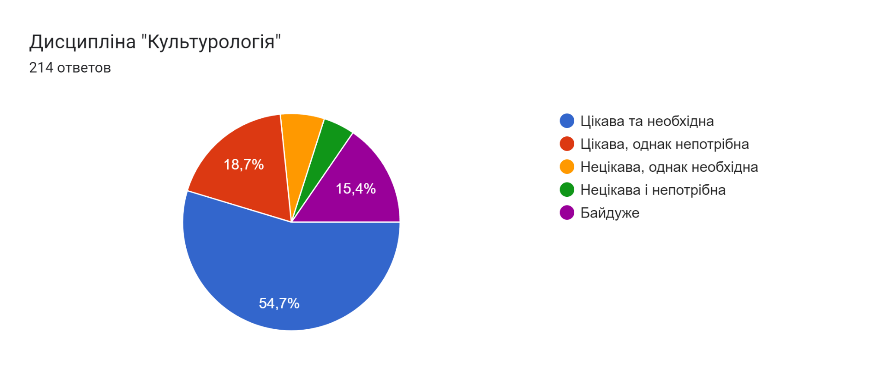
Рис. 2.1 – Ваше ставлення до дисципліни «Культурологія».

З аналізу результатів бачимо, що є певний сегмент студентів, яких можна зацікавити та змотивувати, наприклад: 14 осіб, які вважають, що дисципліна цікава, є потенційно зацікавленими студентами, увагу яких треба спрямувати на міжпредметні зв’язки, а для 4,7 % студентів, які вважають дисципліну нецікавою, але потрібною – необхідний пошук та впровадження нетрадиційних інноваційних методів навчання. Важливо створити на заняттях такі умови, за яких з’явиться зацікавленість і бажання до вивчення у здобувачів освіти. Дуже часто головною метою при навчанні для багатьох студентів є не знання для свого розвитку і самовдосконалення, а отримання заліку. Тому необхідно стимулювати розвиток пізнавального інтересу, де вони будуть усвідомлювати, навіщо їм потрібна культурлогія, її практична значимість для їх майбутнього [27]. І тут важливим чинником є створення позитивного іміджу культурології і пошук мотиву через впровадження інноваційних ігрових методів навчання.
Понад двісті тому видатний китайський філософ і педагог Конфуцій сказав: «Те, що я чую, я забуваю,
Те, що я бачу, я пам’ятаю,
Те, що я роблю, я розумію»
Слова видатного Конфуція в наш час також підтведжуються результатами нашого опитування (рис. 2.2). На запитання «В яких формах Вам цікавіше проведення навчальних занять?», думки студентів розділися таким чином: 67,3% вважають ігрові методи цікавими, 36,9 – віддали свої голоси за лекції-диспути, 55,6% - - за творчі форми, і тільки 8,9% ніякі форми нецікаві. Слід зауважити, що в цьому запитанні можна було обрати кілька варіантів.

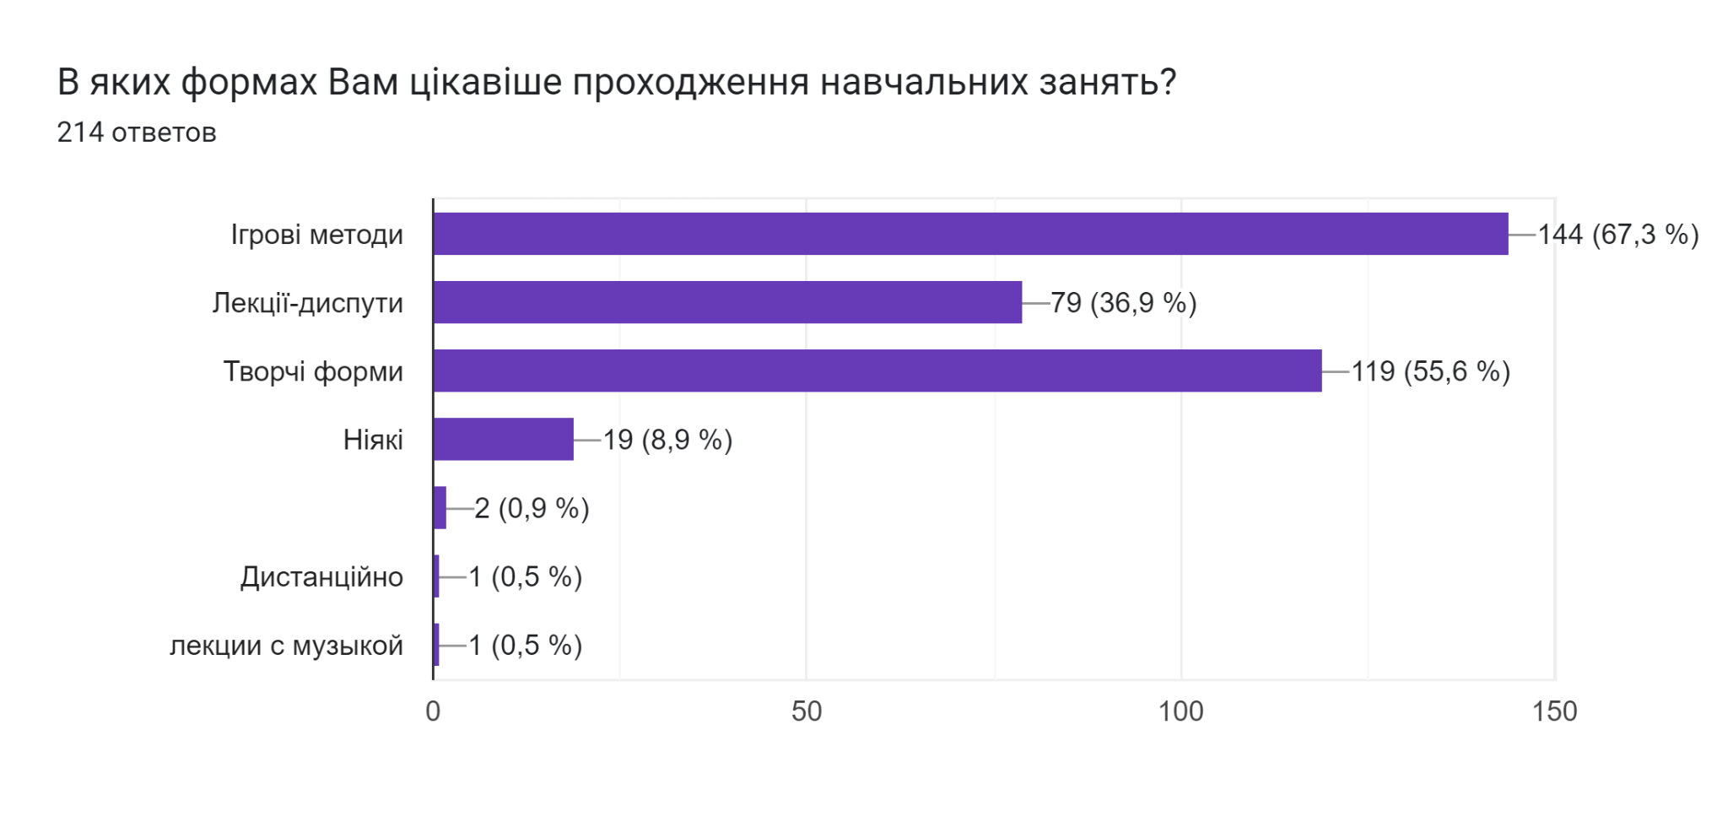
Рис. 2.2 – В яких формах цікавіше проходить заняття

Наступне запитання було «Чи стимулюють Вас ігрові методи до навчання?». Результати аналізу представлено на рис. 2.3

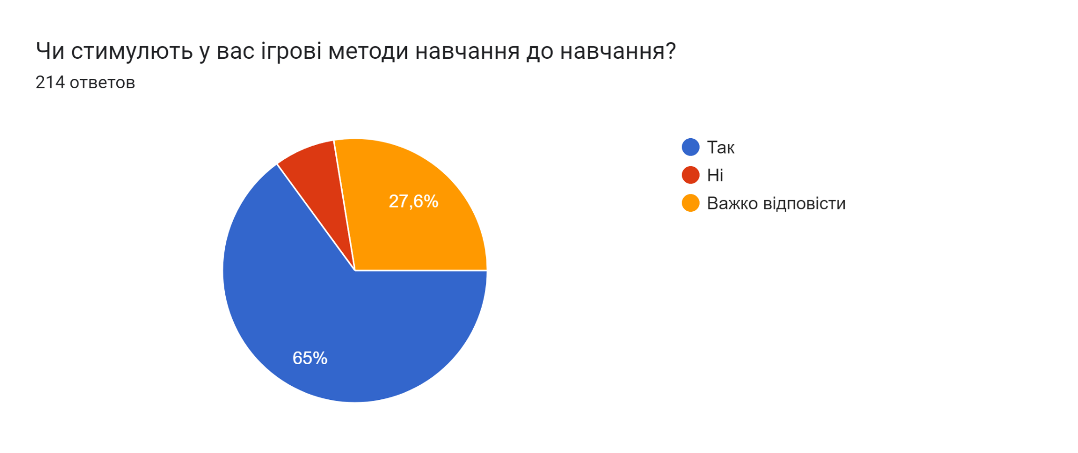
Рис. 2.3 – Чи стимулююь ігрові методи до навчання.

З діаграми видно значення та роль застосування ігрових методів навчання у підвищенні мотивації та появи стимулу до навчання, зокрема 65% дали позитивну відповідь - вони сприяють розвитку творчих здібностей студентів, забезпечують максимальну передачу їм ініціативи в отриманні навчального досвіду, формують навички співпраці в колективі. 27,6% студентам важко дати відповідь – тут можна припустити, що вони повинні на власному досвіді спробувати, щоб визначитися. Слід також зазначити, що даний діяльнісний метод навчання знімає в студентів страх перед помилкою, вчить сприймати невдачу не як трагедію, а як сигнал для її виправлення. Такий підхід до вирішення проблем, особливо у важких ситуаціях, необхідний і в житті: у разі невдачі не впадати в зневіру, а шукати і знаходити конструктивний шлях [27].
На рис. 2.4 наведено думки студентів щодо ефективних методів навчання.
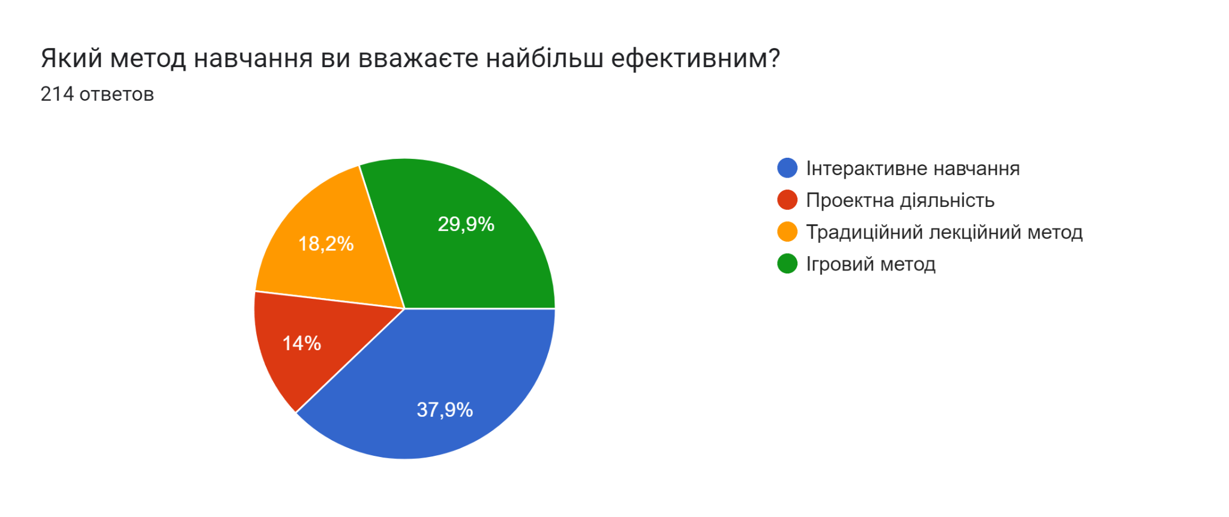
Рис. 2.4 – Ефективні методи навчання

З діаграми видно, що найефективнішми методами навчання серед запропонованих, студенти вважають інтерактивні (37,9%) та ігрові методи (29,9%). Проєктна діяльність на другому місці – 18,2% і на 3 місці – традиційні, методи, яким віддали перевагу 14%.
На наступній діаграмі відображено думки студентів щодо ігрових методів навчання, де видно, що більшості – 67,4% дуже подобаються ігрові методи, 27,6 байдужі до них, але знов таки, це є потенційним відсотком студентів, яких можна змотивувати, і тільки 5,1% до ігор ставляться негативно і не спримають як майбутні фахівці.
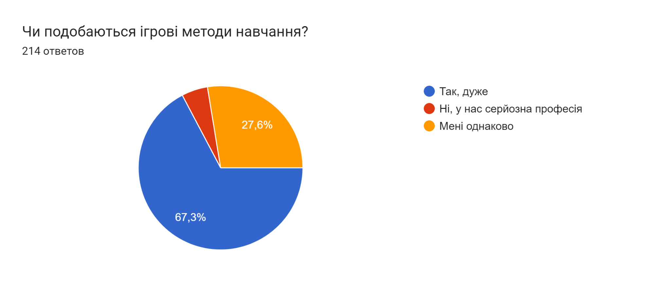
Рис. 2.5 – Чи подобаються ігрові методи навчання.

Наступне запитання стосувалося командної роботи. В наш час неможливо вести бізнес чи просто працювати, без взаємодії. Сьогодні сучасному студенту, який пережив та переживає дистанційне навчання, і вчиться без контакту та групової взаємодії, дуже важко контактувати. Тому групові та колективні роботи, на наш погляд, повинні бути обов’язковими елементами навчального процесу.
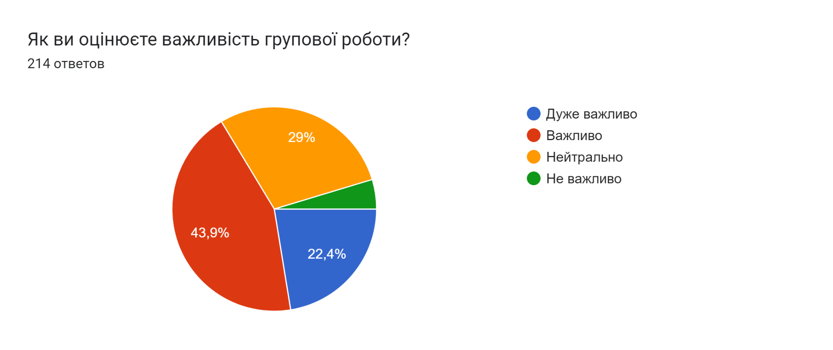
Рис. 2.6 – оцінка важливості групової роботи.

Але при такому підході ми стикаємося з певними проблемами: по-перше, багатьом студентам важко формувати та висловлювати думки і своє ставлення, або вони соромляться, а частина з них не можуть успішно презентувати ту чи іншу інформацію.
Але при цьому 47,7% респондентів, що брали участь в опитуванні, впевнено відзначили, що ігрові методи навчання підвищують мотивацію навчання, 36% - також спостерігають підвищення мотиваційного процесу навчання при використанні ігрових методів навчання, 11,7% не знають чи не впевнені в результаті, і тільки 4,7% вважають, що не впливають.
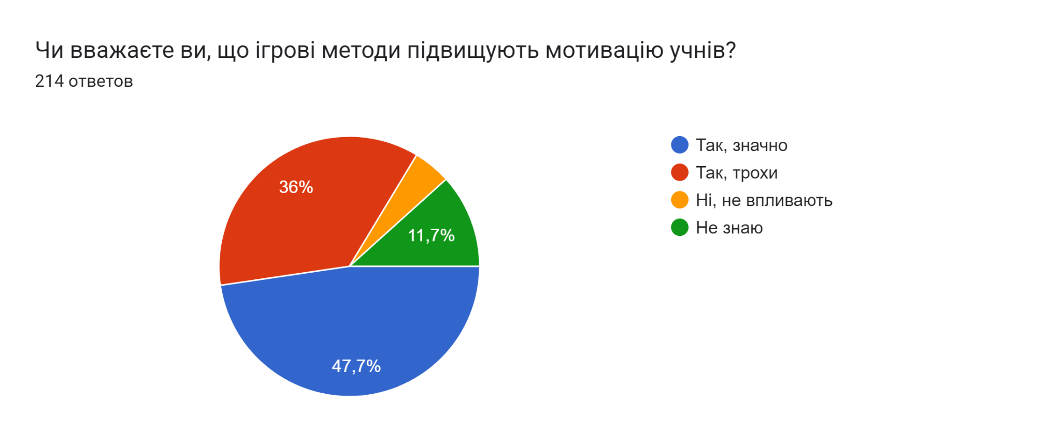
Рис. 2.7 – Підвищення мотивації стдуентів через ігрові методи навчання

Найбільш корисними підходами для розвитку критичного мислення студентів вважають розгляд ситуацій (37,4%), обгоровення ситуацій (26,6%) та групові дискусії (29%), і тільки 7 % студентів віддають перевагу індивідуальним методам (рис. 2.8). Ці дані ще раз підтверджують, що студентам бракує спілкування та спільних заходів. Групова робота та контакт з викладачем студенти вважають дуже корисним, що не тільки спонукає до вивчення матеріалу, але й стимулює до навчального процесу.
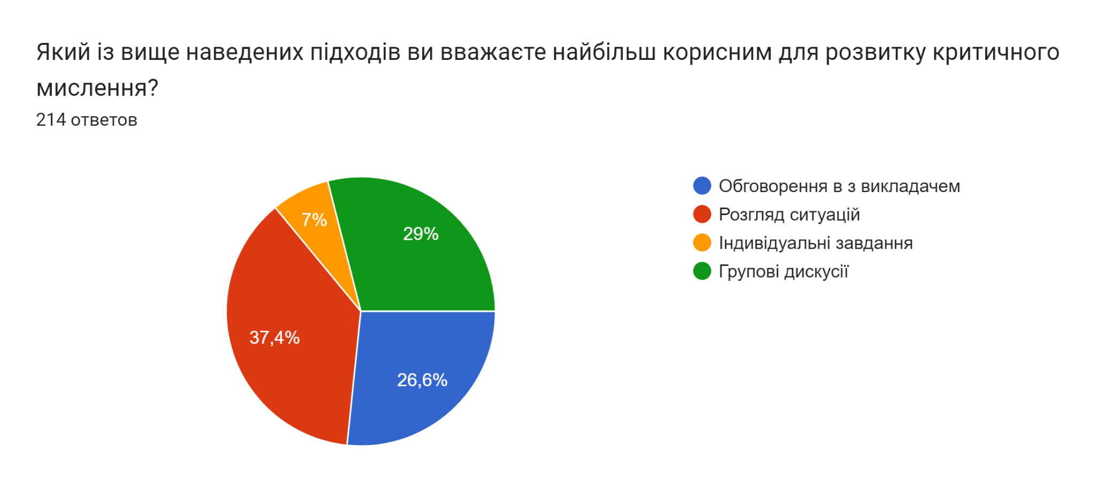
Рис. 2.8 – Корисні підходи для розвитку критичного мислення

Наступне запитання відображає необхідність частого застосування ігрових методів навчання під час вивчення дисицпліни «Культурологія», адже 48,6% хотіли б раз на тиждень, 35% щодня, 10,7% раз на місць, і 5,6% - ніколи (рис. 2.9). Виходячи з результатами опитування, можна вважати впровадження ігрових методів навчання важливим та необхідним елементом навчального процесу під час вивчення дисципліни «Культурологія».
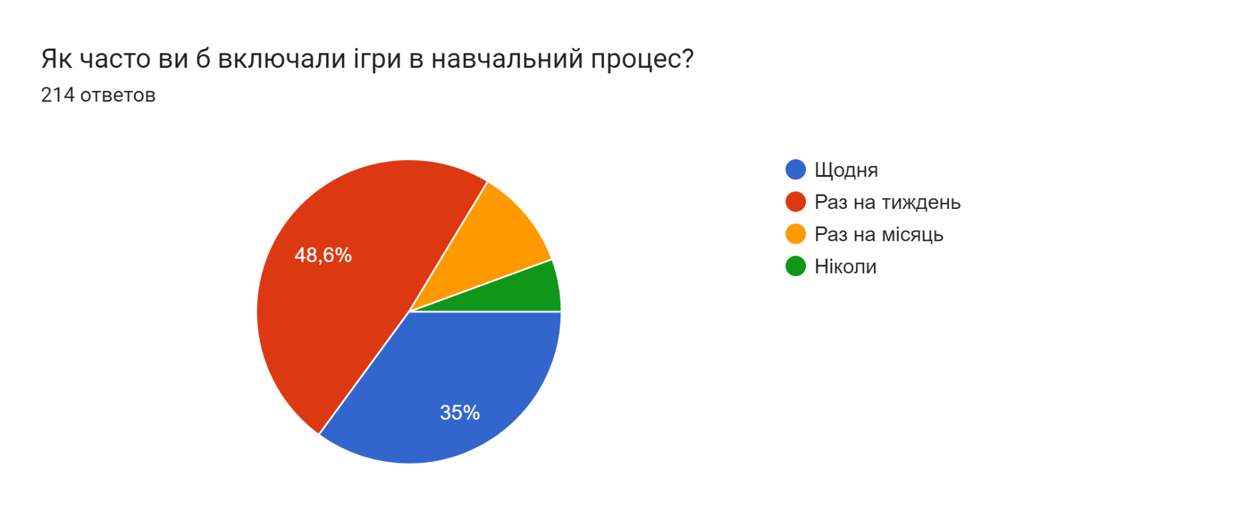
Рис. 2.9 – Частота використання ігрових методів навчання під час викладання культурології
І на останнє запитання щодо ігрових форм навчання (рис. 2.10) – 74,3% студентів віддають перевагу квестам, 71,5% - настільним сюжетним іграм, 31,3 % подобаються театралізовані в тому числі і 43% - рольові. Слід зауважити, що в цьому запитанні можна було обрати кілька відповідей.

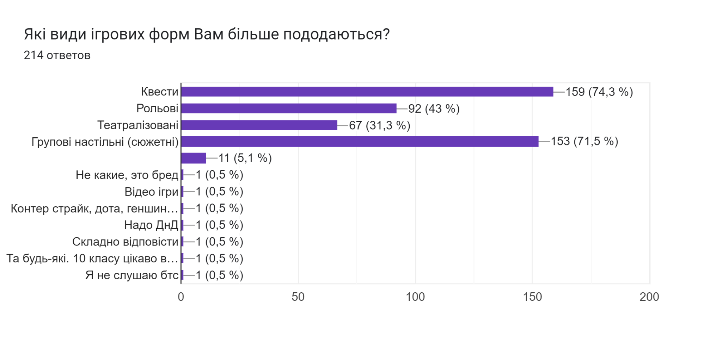
Рис. 2.10 – Студентські уподобання щодо ігрових форм навчання

Проаналізувавши питання мотивації до навчання в процесі вивчення культурології, можемо зазначити, що можливостей та технологій для підвищення мотивації існує безліч, але 100% успіху важко спрогнозувати, оскільки він залежить від додаткових чинників, індивідуальних якостей та мождивостей як студента, так і викладача. На мотивацію конкретного студента впливають багато чинників, серед яких можна виділити інтерес до дисципліни, загальне бажання виконувати поставлені завдання, упевненість у собі та інші. Не всі студенти мотивовані однаковими цінностями, потребами, бажаннями. При цьому не можна відкидати ще й зовнішні умови та психо-емоційний стан учасників навчального процесу.
І тому, кожному викладачу потрібно пам´ятати головне: викладач вищого навчального закладу повинен розвивати в студентів відчуття впевненості та успішності, встановлювати важкі, але досяжні цілі, створювати теплу атмосферу взаємодії, але й ставити планку здорової конкурентності, регулювати підбір завдань так, щоб постійно підтримувати оптимальну мотивацію до використання свого потенціалу у сфері спонукання студентів до навчання [28-30].

2.2 Аналіз якісної успішності студентів залежно від вибору традиційних та ігрових методів навчання

Під час виконання кваліфікаційної роботи, нами було визначено, що однією з найбільш результативних стратегій є навчання через гру. Використання ігрових елементів на заняттях з культурології має значний потенціал у розширенні уявлень студентів про зміст дисципліни, адже гра спонукає до концентрації, вона вимагає активної участі, а це збільшує пильність та поглиблює розуміння матеріалу. Навчання через гру сприяє більш ефективному засвоєнню знань. Студенти, задіяні в грі, вивчають інформацію не як сухі факти, а як живий, взаємозв'язаний контекст, що, звичайно, допомагає їм зрозуміти історію ментальностей, глибше зрозуміти, як різні елементи пов'язані між собою.
В результаті, студенти відчувають, що навчання адаптоване під них, і це підвищує не тільки їх мотивацію до вивчення культурології, але й впливає на рівень підвищення якісної успішності. Для підтвердження цього факту нами було проаналізовано якісну успішність груп різних спеціальностей, та вплив впровадження ігрових методів в навчальний процес. Для цього ми співставили якісну успішність груп, де використовували ігрові методи навчання та традиційні (без ігрових методів навчання). Для порівняльного аналізу співставляли якісну успішність груп різних спеціальностей (таблиця 2.1).

Таблиця 2.1 – Шифри груп та спеціальностей, що були проаналізовані.
ЕКОНОМІЧНЕ ВІДДІЛЕННЯ
075 «Маркетинг» | 076 «Підпримєництво та торгівля» | 072 «Фінанси, банківська справа, страхування та фондовий ринок» | 051 «Соціальні та поведінкові науки
ІМ-06 | ТТ-26 | ФБ-04 | ОБ-06
ТЕХНОЛОГІЧНЕ ВІДДІЛЕННЯ
182 - «Технології легкої промисловості» |  | 181 - "Харчові технології"
Моделювання та конструювання промислових виробів | Індустрія моди | Інноваційні технології та організація громадського харчування | Виробництво хліба, кондитерських, макароних виробів та харчконцентратів
МК-22 | МІ-03 | ТХ-78 | ГХ-03
ВІДДІЛЕННЯ ЕНЕРГЕТИЧНИХ СИСТЕМ
142 «Енергетичне машинобудування»
Освітньо-професійна програма: «Монтаж та обслуговування систем кондиціювання і вентиляції повітря» -компресорних машин та установок  Група МХ-58 |  | Освітньо-професійна програма: «Монтаж і обслуговування холодильно  Група КВ-09
ВІДДІЛЕННЯ КОМП’ЮТЕРНИХ СИСТЕМ
123 - «Комп’ютерна інженерія» |  |  | 121 «Інженерія програмного забезпечення»
Комп'ютерна графіка і web-дизайн  КГ-09 | Безпека комп’ютерних систем і мереж  КБ-03 | Розробка програмного забезпечення  РП-09 | Обслуговування комп’ютерних систем і мереж  КС-59

Для отримання більш об’єктивних результатів, порівняння якісної успішності між групами буде взято в рамках одного відділення і одного напрямку підготовки.
В таблиці 2 наведено групи, загальна кількість студентів та результати їх якісної успішності з дисципліни «Культурологія». Також таблиця містить дані про традиційні та нетрадиційні форми занять, оскільки в одних групах в рамках одного відділення було впроваджено ігрові методи навчання та протягом семестру використовувалися різні ігрові методи, розроблені викладачем, а в інших групах заняття проводились традиційними методами без використання ірових методів навчання.

Таблиця 2.2 –Якісна успішність студентів з дисципліни «Культурологія» за 2023-2024 н.р.
Група | Кількість осіб | Кількість студентів, що вчаться на відмінно та добре | Кількість студентів, що вчаться на задовільно  /незадовільно | Якісна успішність, % | Метод навчання  (традиційний/  Ігрові/методи
ТТ-26 | 16 | 10 | 6 | 62,5 | традиційний
ІМ-06 | 27 | 20 | 7 | 74,0 | ігровий
ОБ-05 | 18 | 11 | 6/1 | 6 | традиційний
ФБ-03 | 15 | 12 | 3 | 80,0 | ігровий
ГХ-03 | 17 | 6 | 11 | 35,0 | традиційний
КГ-09 | 31 | 21 | 10 | 67 | ігровий
РП-09 | 26 | 16 | 10/3 | 61,5 | традиційний
КБ-03 | 26 | 13 | 10/2 | 50,0 | ігровий
КС-59 | 28 | 17 | 10 | 60,7 | традиційний
МХ-58 | 25 | 10 | 15 | 40% | ігровий
КВ-09 | 24 | 9 | 15 | 37,5 | традиційний
МК-22 | 14 | 9 | 5 | 64,3 | Ігровий
МІ-03 | 15 | 7 | 8 | 46,6 | Традиційний

З таблиці 2.2 бачимо, що 90% випадків, де було впроваджено ігровий метод – якісна успішність вище, що показує на позитивну динаміку застосування ігрових методів навчання в культурології. Звичайно рівень студентів у групі різний, тому не можна за 100% впевненістю сказати, що саме впровадження ігрових методів підвищує якісне навчання, але має пряму залежність та вплив. Для більш об'єктивної оцінки наведемо ситуацію у групах, порівнюючи рейтинги. Наприклад, в групі МХ-58 - якісна успішність за результатами 1 рейтингу з культурології – 36,4%, а у другому рейтину – 40,0 - адже заняття з ігровими методи були проведені після 2 рейтингу, що також сприяло ефективному засвоєнню матеріалу та відвищенню мотивації студентів до навчання. Оскільки наведено дані для всіх 2 курсів, то адаптаційний період тут відсутній, тому даний фактор не дає похибки нашим результатам. Ефективність застосування ігрових методів під час занять культурології наглядно наведено на рис. 2.11
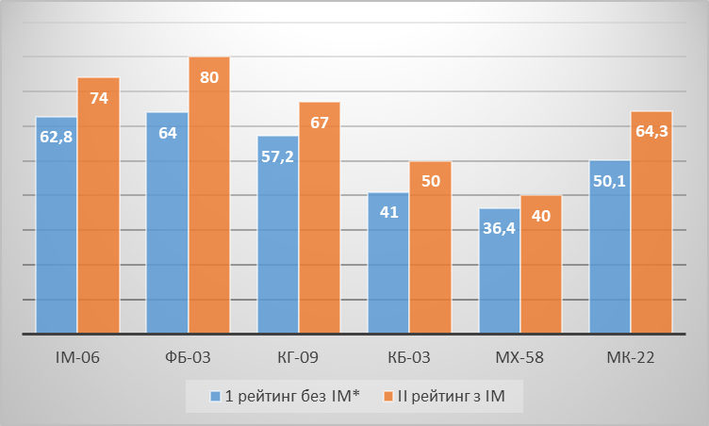
Рис. – 2.11 Гістрограма порівняльного аналізу якісної успішності груп із застосуванням ігрових методів (ІМ*) і без

На рисунку 2.11 видно позитивну динаміку підвищення якісної успішності в групах, де в гр. ІМ-06 підвищується на 17,2%, в гр. ФБ-03 – на 16%, в КГ-02 – 12,8%, в КБ-03 – 9%, МХ – 58 – 3,6% і МК-22 - на 14,2%. Тобто впровадження ігрових методів у навчальний процес під час викладання культурології сприяло підвищенню мотивації студентів і у відсотковому вираженні склало від 3,6 до 17,2% залежно від групи та рівня студентів.
Таким чином, навчання через гру під час викладання культурології має важливий вплив на розвиток студентів та їх мотиваційні процеси. Воно стимулює мотивацію, поглиблює розуміння матеріалу, сприяє індивідуалізації та розвитку навичок, підвищує позитивний підхід до навчання та зміцнює позитивні емоції.

Висновки до розділу 2
- Опитування студентів показало, що слід відмовлятися від формального традиційного підходу до навчання. Завданням викладача є мотивувати студентів через використання кейсів, сюжетно-рольових ігор, квестів чи групових проєктів, які дозволяють не лише залучити студентів до активної участі, а й створити позитивні емоції щодо навчального процесу.
- Результати опитування також показали, що найбільш ефективними для розвитку критичного мислення студентів є інтерактивні методи навчання: розгляд ситуацій (37,4%), групові дискусії (29%) та обговорення ситуацій (26,6%). Це свідчить про важливість комунікації у навчальному процесі. І серед опитуваних лише 7% студентів надають перевагу індивідуальним методам навчання. Це підкреслює потребу у створенні умов для групової роботи, яка сприяє соціалізації, розвитку навичок командної співпраці та стимулює до активної участі в навчанні. Студенти зазначали, що групова робота та безпосередній контакт з викладачем є не лише засобом мотивації до вивчення матеріалу, але й значним стимулом до навчання загалом.
- Впровадження ігрових методів у навчальний процес під час викладання культурології сприяло підвищенню мотивації студентів і у відсотковому вираженні склало від 3,6 до 17,2% залежно від групи та рівня знань студентів.

РОЗДІЛ 3. ВИКОРИСТАННЯ ІГРОВИХ МЕТОДІВ НАВЧАННЯ ПІД ЧАС ВИКЛАДАННЯ КУЛЬТУРОЛОГІЇ (ВЛАСНИЙ ДОСВІД)
3.1 Мета, задачі та функції розроблених ігор
На підставі аналізу студентських уподобань щодо видів та форм ігрових методів (рис. 2.1-2.10, нами було вирішено розробити власні ігри з культурології: настільна інтелектуальна гра «Шпигун», «100 великих таємниць світу», «Одеська квесторія» та віртуальних ігор «Вибір з багатьох» і «Колесо епох»
Метою даних ігор є:
- дидактична (формування й застосування нових знань архітектурних пам’яток, культурних об’єктів, історичних фактів, розширення кругозору з історії та специфіки різних культур );
- розвиваюча (розвиток пам’яті, мови, розумових процесів – аналізу, синтезу, співставлення; творчих здібностей);
- виховна (виховання самостійності, колективізму, відповідальності, волі, навичок співробітництва).

Задачі розроблених ігор
- сприяти розвитку інтересу студентів до культурології, і як результат - підвищення якості освіти в цілому;
- заохотити студентів до активності;
- підтримувати високу навчальну мотивацію;
- підвищувати самооцінку та впевненість в особистих можливостях;
- формувати вміння вчитися;
- формувати вміння аналізувати особисті інтереси, прихильності;
- розширювати можливості самоосвіти та розвивати навички самооцінки.

В процесі даних ігор студент вчиться:
- бути гнучким, мобільним, конкурентоздатним;
- критично мислити;
- використовувати знання як інструмент для розв’язання життєвих проблем;
- генерувати нові ідеї, приймати нестандартні рішення й нести за них відповідальність;
- володіти комунікативною культурою, вміти працювати в команді;
- вміти запобігати будь - яким конфліктним ситуаціям та виходити з них;
- уміти здобувати, аналізувати інформацію, отриману з різних джерел, застосувати її для індивідуального розвитку і самовдосконалення;
- бути здатним до вибору численних альтернатив, які пропонує сучасне життя
всі 4 види ігор розроблені на основі психологічних та теортечних аспектів ігор, які представлені в таблиці 2.3

Таблиця 2.3 – теоретичні та психологічні аспекти 3 ігор «Шпигун», «100 великих таємниць світу», «Одеська квесторія» [таблиця складена на основі джерел 31-37]
Теоретичні аспекти | Психологічні аспекти
Конструктивізм (Жан П'яже). Навчання через власний досвід та активну взаємодію з навколишнім середовищем. Ігри є засобом для розвитку когнітивних здібностей студента | Почуття компетентності - підвищує мотивацію завдяки відчуттю успіху та власної  ефективності.
Теорія множинного інтелекту (Говард Гардне). Ігри сприяють розвитку різноманітних типів інтелекту, надаючи можливість кожному студенту виявити та розвинути свої унікальні здібності. Гарднер виділяє декілька типів інтелекту, які не завжди оцінюються традиційною освітою. | Автономія - сприяє розвитку внутрішньої мотивації через можливість вибору та самовираження.
Гуманістичний підхід (Карл Роджерс) Ігри студентоцентровані, підтримують внутрішню мотивацію та сприяють особистісному зростанню. Ігри є ефективним засобом досягнення цих цілей, оскільки виникає «добрий» азарт | Соціальна взаємодія - зміцнює міжособистісні зв'язки та покращує соціальні навички, що позитивно впливає на загальну зацікавленість у навчанні.
Встановлення цілей та
досягнення успіху.
Допомагає формувати цілі, планувати шляхи їх
досягнення та відзначати успіхи, що підвищує
мотивацію
 | Пізнавальний розвиток - стимулює критичне мислення, розв'язання проблем та творчість, підтримуючи цікавість та бажання вчитися

3.2 Розумова та інтелектуальна гра «Шпигун»
Правила гри
Опис гри:
Бути шпигуном не так просто, як здається на перший погляд. Це не тільки їздити на крутих машинах, ходити на елітні заходи та всілякі «прибамбаси», тут ще й думати потрібно. Особливо коли розмовляють на якусь незрозумілу тему, про яку треба здогадатися. І зробити це необхідно так, щоби вас ніхто не запідозрив у шпигунстві! На всіляких секретних об'єктах, як правило, всі максимально уважні й допитливі, тому, за поганої підготовки, легко можуть вичислити ворожого агента за допомогою всього декількох запитань. У настільній грі «Шпигун» склалася саме така незручна ситуація. Чия сторона буде у виграші цього разу ‒ розсудить час.
Мета гри:
- Мета шпигуна – не розкрити себе під час раунду та дізнатись, про яку тему спілкуються інші учасники;
- Мета не шпигунів – одноголосно розкрити шпигуна та викрити його.
Зміст гри:
- 42 карти
- 35 карт зі спільною темою
- 7 карток «шпигунів»
Інструкція (хід гри):
- Всього 6 гравців. Ведучий роздає картки по черзі. На картках написана тема - це культура, про яку знають усі, крім шпигуна.
- Під час гри (перше коло) учасники по черзі ставлять запитання, відповідь на які – «так/ні». Запитання про подію, місце, назву, пов’язані з культурою, яка вказана на картці. Завдання не шпигунів розкрити шпигуна.
Важливо!!! Питання слід задавати не прямі, не конкретні та не занадто очевидні, щоб шпигуну одразу не стало зрозуміло, про яку тему йде мова.
- Друге коло запитань буде цікавішим, тому що після першого кола можливі здогадки, хто все ж таки шпигун. Тому учасникам дається можливість запитувати в того, кого вони підозрюють.
- Якщо більшість голосують за одного, і той виявляється шпигуном, АЛЕ в процесі гри він здогадався, на яку саме тему спілкувались інші й назвав її правильно, то ШПИГУН перемагає. Якщо ж учасники проголосували за шпигуна, а він не відгадав тему, то шпигун програв. Можливий ще один варіант подій: учасники проголосують за «НЕ шпигуна» і вони програють, бо зрештою справжній шпигун дізнається, на яку тему спілкувалися інші.
Приклади запитань: японська культура
Правильно:
- Ця культура розповсюджується на країни Євразії?
- В цій культурі згадуються переважно жінки?
- Ця культура наразі є відомою та популярною?
Недоречно:
- Люди цієї культури створили суші та аніме?
- Літери цієї культури здебільшого виглядають, як ієрогліфи?
- Переклад країни, з якою пов’язана культура перекладається, як «місце, де сходить Сонце»?

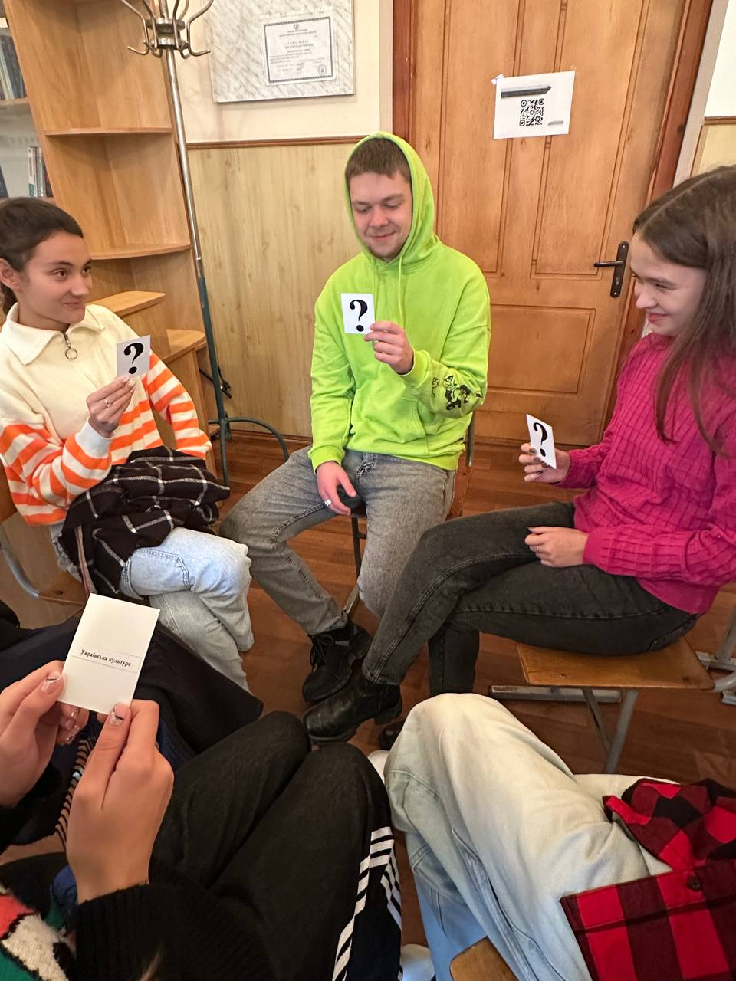
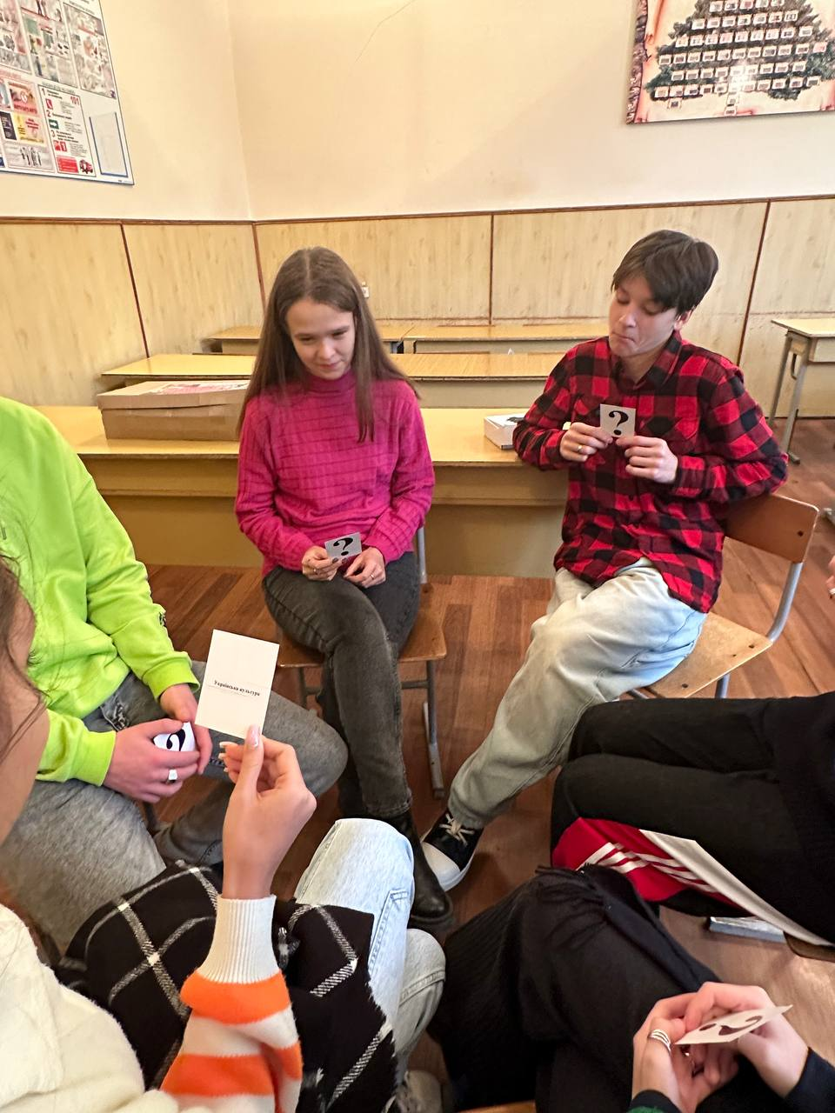

3.3 «100 великих таємниць стародавнього світу»
Гра починається з того, що розкладаємо поле. Гравці діляться на дві команди й обирають фішки різного кольору. Кожен в команді кидає кубик по черзі і ходить за часовою стрілкою. Щоб вирішити, хто буде першим робити хід, кожна команда кидає кубик, і той, у кого випаде більше число, починає гру (якщо випало однакове число, кубик кидають ще раз).
Мета гри: дізнатися, який вислів сховано в піраміді Фараона. Для цього потрібно знати відповіді на питання з чотирьох тем:
- Найдавніші древні;
- Рим і гуси;
- Єгипет;
- Міфи.
З якої теми буде задано питання залежить від того, на яку клітинку стане фішка. Назви клітин такі ж, як і самі теми: найдавніші древні, Рим і гуси, Єгипет, міфи. Також на полі є клітини «підказка», «покажчик», «гробниця скарбів».
Якщо фішка потрапляє на клітину «підказка», то гравець може обрати будь-яку літеру за номером з будь-якої теми й ведучий відкриває її для команди, чий гравець потрапив на клітину «підказка».
Якщо фішка потрапляє на клітину «покажчик», то гравець виконує вказівки, які вказані на картці. Наприклад: перейдіть на 2 клітини вперед, перейдіть на 2 клітини назад, пропустіть наступний хід, додаткове питання з будь-якої теми та інше.
Якщо фішка потрапляє на клітину «гробниця скарбів», то команда гравця, який кидав кубик, повинна пропустити 2 ходи.
Якщо фішка потрапляє на клітину з назвою будь-якої теми, то ведучий задає одне з питань цієї теми (питання розміщені в книжці). Команді дається час на роздум, і, якщо відповідь правильна, ведучий розкриває букву під номером питання (видає карточку з тим числом, що й питання). Якщо команда відповідає неправильно, то ведучий не видає карточку і не розкриває букву.
Виграє та команда, яка перша дізнається вислів, який сховав Фараон.
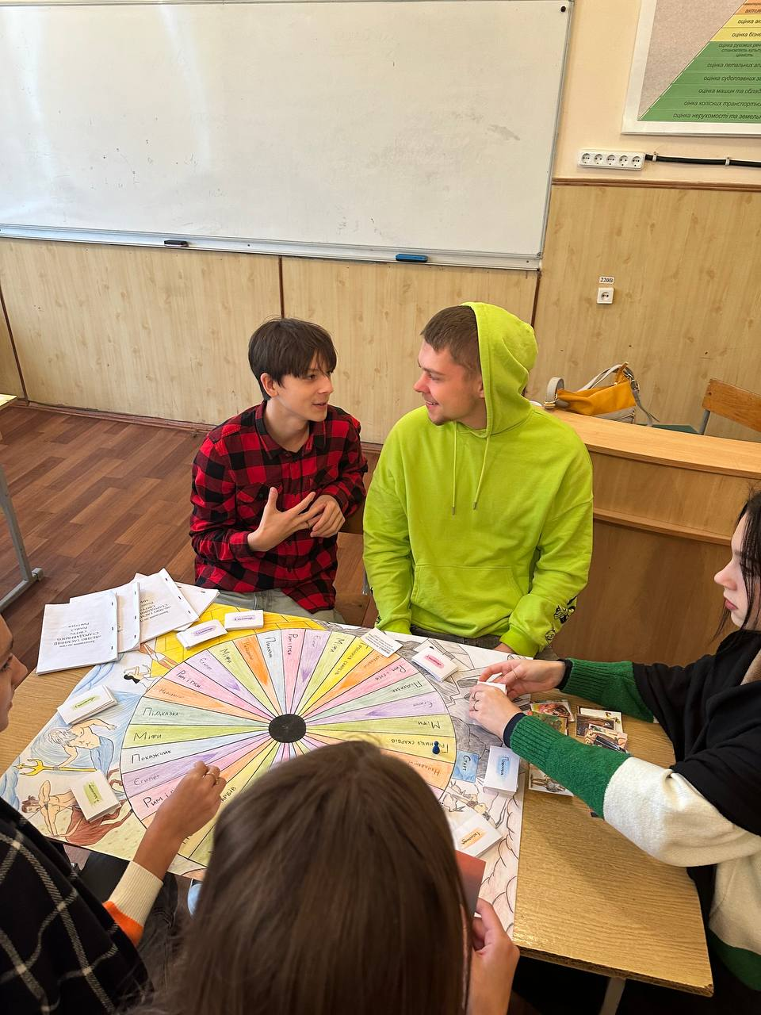

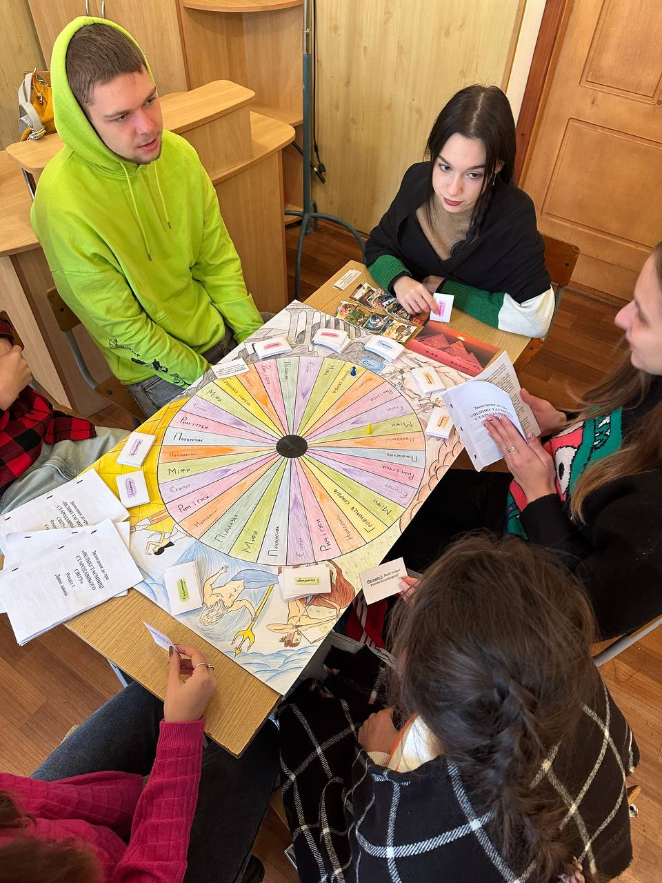

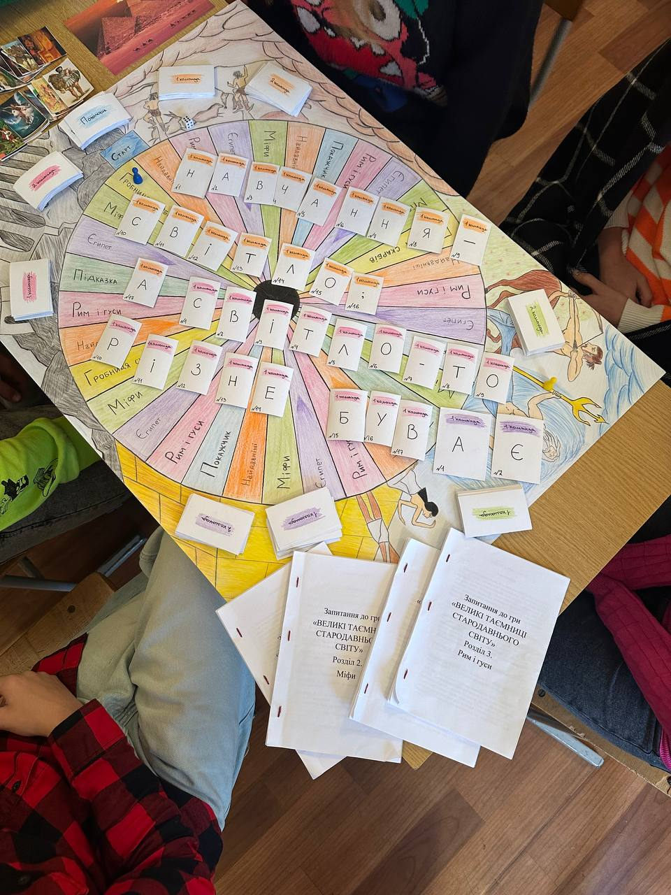

3.4 Одеська квесторія
Квест – це гра, під час якої потрібно знайти вирішення для загадок і виконати низку завдань, щоб досягти мети. Цей формат занять дозволяє актуалізувати навчальний матеріал, потренувати логічне мислення, швидкість реакції та запалити в дітях азарт дослідників і відкривачів.
Основні характеристики: обмежений час на виконання завдань різного типу та складності, чітка мета, визначена тематика, командна робота.
Якщо ваша дитина любить комп’ютерні ігри, то слово “квест” для неї точно не нове.
Види квестів:
Escape room –за певний час необхідно виконати низку завдань, щоб вийти з кімнати.
Квест у реальності – події розгортаються в реальному світі, немає просторових обмежень (або вони дуже умовні). Різновид – квест-перформанс, коли, крім гравців, є актори-персонажі, які допомагають краще зануритись в атмосферу та цікавіше відіграти сюжет і розкрити тематику.
WEB-квест –всі взаємодії між учасниками переносяться у віртуальний простір.
Наша «Одеська квесторія» - є квестом у реальності, події розгортаються у м. Одесі, де задіяні музеї, пам’ятники та скульптури, театри, кафе й ресторації.
Тематика | Назва | Адреса | Шифр | Завдання
Музеї | Одеський літературний музей | вул.. Ланжеронівська, 2, | 7 залів чудес літературної Одеси | Назвати людину, яка уособлює зв'язок цього музею з нашим коледжем (Олійників О.С.)
 | Одеський музей західного і східного мистецтва | вул. Італійська(Пушкінська), 9, | «І ось, Шекспір, допив саке, штовхнув ногою чайний столик, сказав Конфуцію: «Біда! Пропав навіки бідний Йорик» | Зробити фото програмки з білетершею
 | Одеський муніципа́льний музе́й особистих коле́кцій і́мені О. В. Блещунова | вул. Польська, 19, | Приватна колекція на Польській | Зіграти на дзвониках
Призупинив діяльність у 2020 р. | Одеський музей контрабанди | вул. Катерининська, 6 | - Зброя, наркотики, валюта є?  - Є!  - Можна з Вами сфотографуватися?» | Дізнатись породу діамантової собаки
Пам’ятники та скульптури | Пам’ятник Стіву Джобсу | вул.. Новосельського, 74/76, перед фасадом студентського гуртожитку Академії технічного регулювання якістю | «Огризок на долоні – мрія мільйонів!» | Зробити селфі в центрі огризка
 | Пам’ятник Леоніду Утьосову | Між Дерибасівською вулицею і Міським садом | «У синього моря…» ♪♪♪♬♫ | заспівати цю пісню укр.. мовою та назвати місце, де її можна почути найчастіше
 | Пам’ятник Антону Головатому | Старобазарна площа | «Наш завзятий ……  Не вмре, не загине;  От де, люди, наша слава,  слава України!»  (Т.Г. Шеченко) | Розповісти, хто такий отаман Головатий
 | Скульптура Лаокоон | вул.Ланжеронівська, 4, | Цей Трої нещасної житель і жрець,  що хотів врятувати від дару данайського Трою  Став символом ґерцю із РОКОМ  й увічнений греком в мармУрі  А копію цеї скульптури тепер бережуть одесити  Й обидва музеї, що поруч, вам можуть повідать про неї | Дізнатися, які ще скульптури в Одесі (хоча б одна), пов’язані з грецькою міфологією
Театри | Одеський академічний український музично-драматичний театр імені В. Василька | вул.Пастера , 15 | (Див. схему під таблицею) | записати цитату у виконанні працівника театру з його улюбленого спектаклю
 | Оде́ський націона́льний академі́чний теа́тр о́пери та бале́ту | пров. Театральний, 1 | Осередок високого класичного мистецтва, побудований у стилі еклектики.
 | Одеський театр юного глядача імені Юрія Олеші | вул.Грецька, 48-а | «Там танцюють і співають, розмовляють і стрибають ведмежата і курчата, і півники й поросята»
 | Одеський академічний театр музичної комедії ім. М.Водяного | вул. Пантелеймонівська, 3 | Його візитна картка – вистави про Одесу й одеситів
Кафе й ресторації | Фудпроєкт «Міський ринок їжі» | вул. Рішельєвська, 9А, | «Якщо хочеш ти поснідать, повечерять, пообідать, то біжи мерщій туди – на міський базар їди» | Зробити фото з меню з фірменим блюдом
 | Кафе-бар «Молодість» | вул..Грецька, 19 | У назві – пора «вічноп'яних» ,  а в залі – відеомагнітофон, а не якесь фортепіано. | Зробити фото з меню з фірменим блюдом
 | Ресторан «Хеврон» | вул. Рішельєвська, 9А, | найкошерніший цимес в Одесі | Зробити фото з меню з фірменим блюдом
 | Кафе Givi to Me | вул. Рішельєвська, 9 | «Кличе Гіві, кличе Гогі на Рішельєвську, за 2 квартала від синагоги | Зробити фото з меню з фірменим блюдом
Точка збору | Кафе «Шерлок» | вул. Буніна, 11 | «Одеський слід Конана Дойла»

Перший президент України | Ляльки | Режисер-драматург

мікробіолог

Опис
1.У квесті беруть участь 4 команди по 4-5 осіб (розподіл на команди відбувається за жеребкуванням)
2. Кожна команда отримує маршрутний лист, який містить 4 об’єкти (музей, пам’ятник, театр, кафе /ресторан). Назви об’єктів зашифровані. 5-тий об’єкт – точка збору, однаковий для всіх
3. Необхідно:
- якомога швидше дістатися до об’єкту й надіслати фото в Центр (керівникові)
- отримати завдання й виконати його, результат надіслати в Центр (керівникові)
4. Команда може отримати підказки шляхом запитань, на які можна дати відповіді тільки «так» чи «ні» - так-нітки
Кожна так-нітка – мінус 1 бал команді (максимальна кількість так-ніток – 7)
5. На кожній топ.точці зроблене селфі або відео ─ 1 бал + 1 бал за креативність
6. За кожне виконане завдання ─ 2 бала + 1 бал за креативність
7. За швидкість:
– 12 балів – команді, яка, виконавши всі завдання, прибуде на точку збору першою
– 10 балів – команді, яка, виконавши всі завдання, прибуде на точку збору другою
– 8 балів – команді, яка, виконавши всі завдання, прибуде на точку збору третьою
– 6 балів – команді, яка, виконавши всі завдання, прибуде на точку збору останньою
Примітка: не бажано, щоб в одній команді були всі місцеві, а в іншій - здобувачі, які не знають міста. Об’єднавши перших і других в одну команду, ми даємо змогу одеситам згадати культурні місця рідного міста й познайомити з ними своїх одногрупників, а приїжджим краще пізнати Одесу, дізнатися маршрути громадського транспорту, подружитися.
Мета:
- виховання уміння діяти в команді, почуття товариськості , дружньої підтримки, взаємодопомоги
- Розвиток інтересу до культурних пам’яток Одеси, до їх історії
- Розвиток креативності, комунікабельності, кмітливості

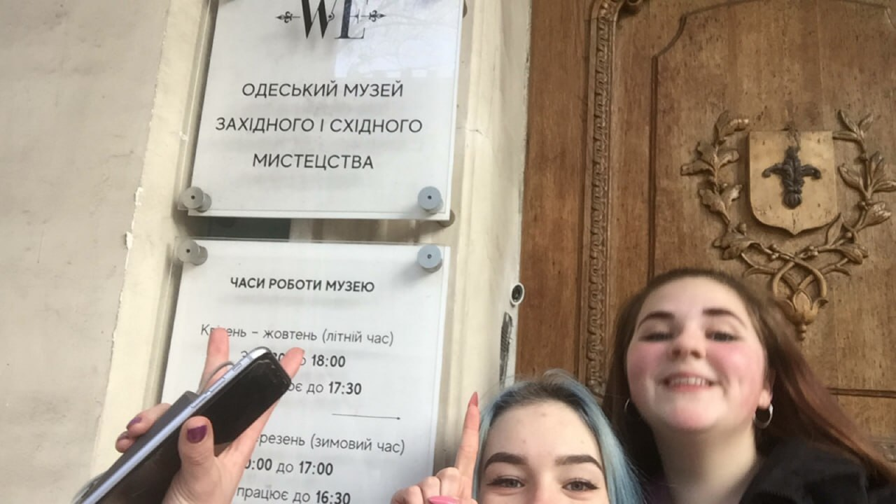
Одеський музей західного і східного мистецтва (вул. Італійська (Пушкінська), 9,)
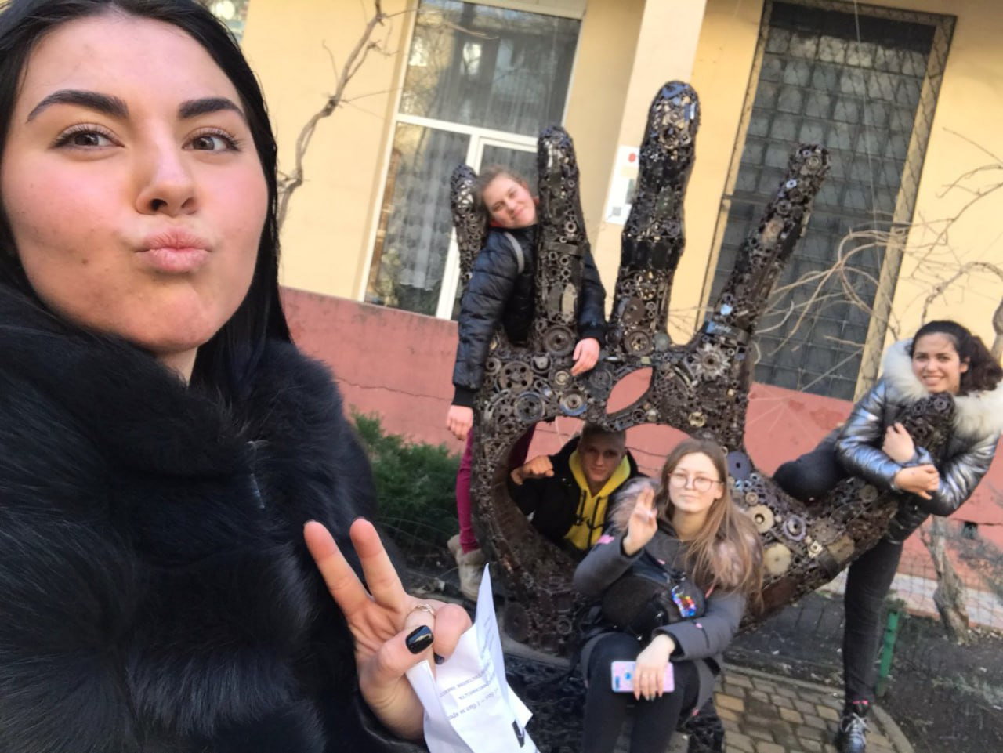
Пам’ятник Стіву Джобсу (вул.. Новосельського, 74/76, перед фасадом студентського гуртожитку Академії технічного регулювання якістю)

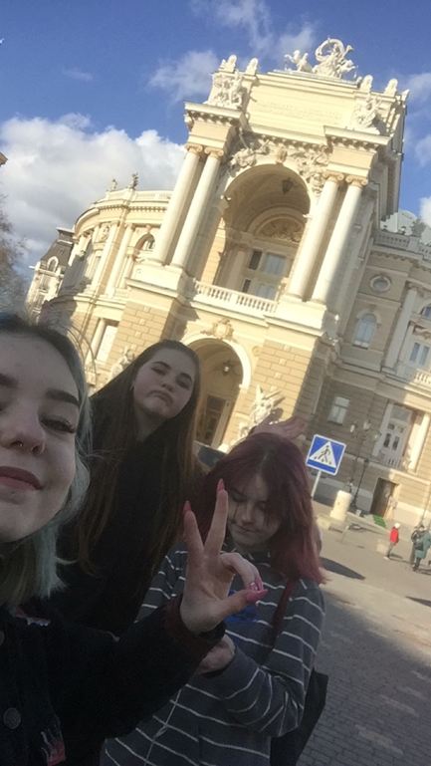 | Оде́ський націона́льний академі́чний теа́тр о́пери та бале́ту  (пров. Театральний, 1)
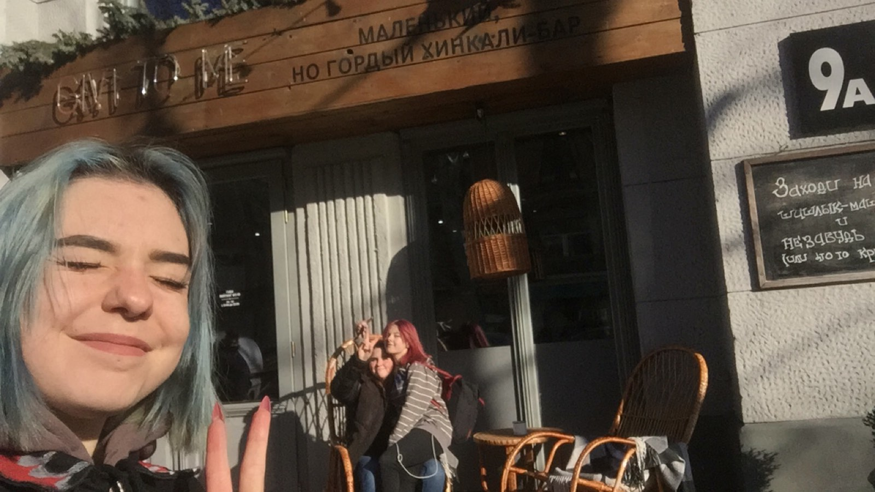
Кафе «Givi to Me» ((вул. Рішельєвська, 9,)
3.5 Віртуальна гра " Вибір серед багатьох "

Мета гри: Гравець отримує тему, пов’язану з певною категорією (наприклад, "Фрукти", "Українські народні символи", "Театральні жанри") і має вибрати правильні зображення, які відповідають цій темі.

Підготовка до гри
- На екрані відображається 9 зображень.
- З цих зображень лише кілька (наприклад, 3) відповідають заданій темі.
- Перед початком гри гравцеві пояснюють тему завдання.

Процес гри
- Отримання завдання: Гравець отримує тему, яка з’являється в текстовому форматі на екрані (наприклад, "Оберіть транспортні засоби").
- Вибір зображень: На екрані з’являється набір із 9 зображень. Гравець має клацати по тих зображеннях, які, на його думку, відповідають заданій темі.
- Обмеження часу: У гравця є певний ліміт часу (наприклад, 30 секунд) для вибору правильних зображень.

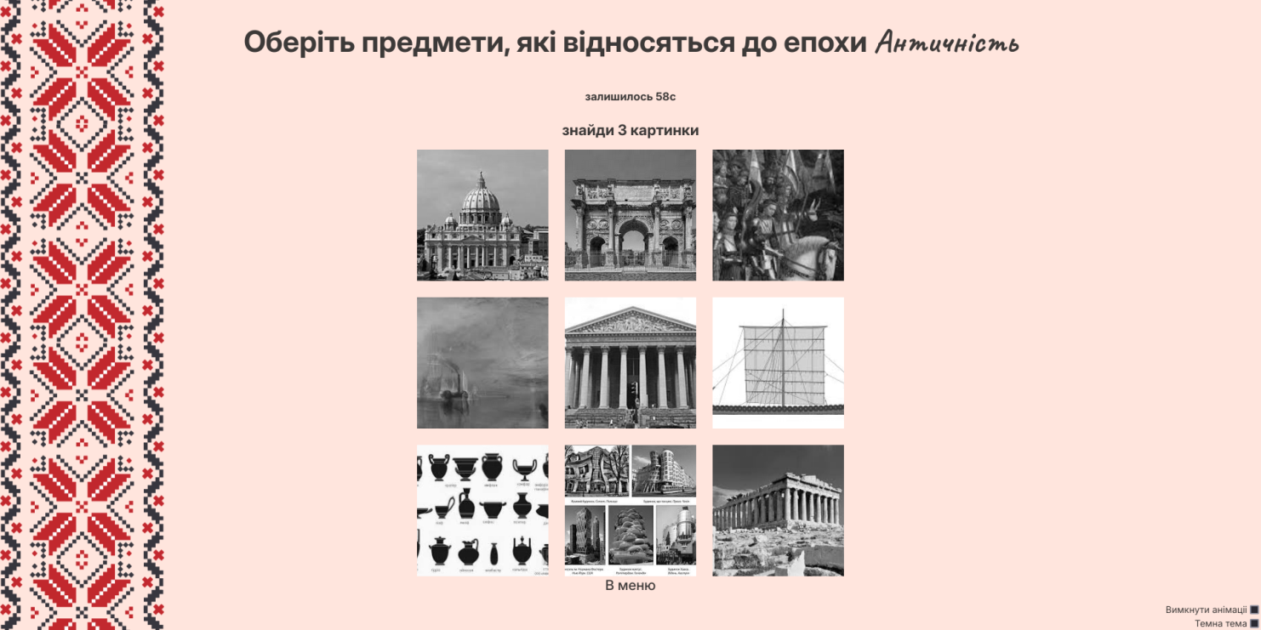

Оцінювання
- За кожне правильне зображення гравець отримує 10 балів.
- За кожне неправильне натискання знімається 5 балів.
- У разі невибраного правильного зображення бали не додаються.

Результат
Після завершення гри гравець бачить підсумковий результат, який може включати:
- Загальну кількість балів.
- Час, витрачений на завдання.
- Відсоток правильних відповідей.
- Рекомендації для покращення (якщо такі передбачені).

Важливі зауваження
- Теми гри можуть бути адаптовані залежно від аудиторії (наприклад, для дітей — простіші категорії, для дорослих — складніші).
- Гру можна ускладнити, додавши рівні складності (наприклад, збільшення кількості зображень або зменшення часу).
- Ігровий інтерфейс має бути інтуїтивно зрозумілим, щоб гравці могли легко орієнтуватися.
Ця гра чудово підходить для освітніх цілей, тренування уважності або просто як спосіб розважитися! https://eras-game-ontu.vercel.app/
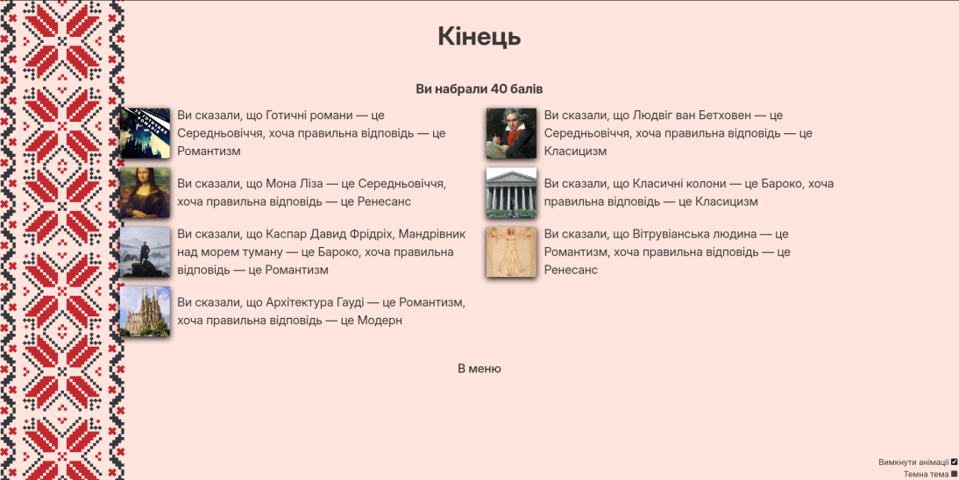
Гра " Колесо епох"

Опис гри
"Обери свій сектор" — це динамічна гра, яка поєднує уважність, швидкість реакції та удачу. Гравцеві потрібно правильно зупинити обертання горизонтальної стрічки, щоб вибрати елемент, який відповідає заданій темі.

Правила гри

Мета гри
Гравець має зупинити рух стрічки так, щоб індикатор вказав на сектор, що відповідає заданій темі.

Структура гри
- Горизонтальна стрічка: На стрічці розташовані сектори з різними зображеннями, які належать до різних тематик (наприклад, природа, транспорт, їжа).
- Обертання: Стрічка починає рухатись одразу після старту гри.
- Індикатор: На екрані є фіксований індикатор, що вказує на активний сектор, коли стрічка зупиняється.

Процес гри
- Отримання завдання: Перед початком гри гравцеві повідомляється тема (наприклад, "Оберіть предмети, які відносяться до епохи Середньовіччя").
- Початок гри: Після старту гри стрічка починає обертатися або рухатися з постійною швидкістю.
- Зупинка стрічки: Гравець має уважно слідкувати за обертанням стрічки і натиснути кнопку, щоб зупинити її так, щоб індикатор вказав на сектор із потрібним елементом.
- Миттєвий результат: Стрічка зупиняється одразу після натискання кнопки, і гравець одразу бачить, чи співпадає вибраний сектор із темою.

Оцінювання
- Якщо вибраний сектор відповідає заданій темі, гравець отримує виграшні бали (наприклад, 10 балів за правильну відповідь).
- Якщо вибраний сектор не відповідає темі, очки не нараховуються.
- Кількість набраних балів відображається наприкінці раунду.

Результати гри
Наприкінці гри гравець отримує підсумковий результат:
- Загальна кількість правильних виборів.
- Сума набраних балів.
- Оцінка швидкості реакції (якщо передбачено).

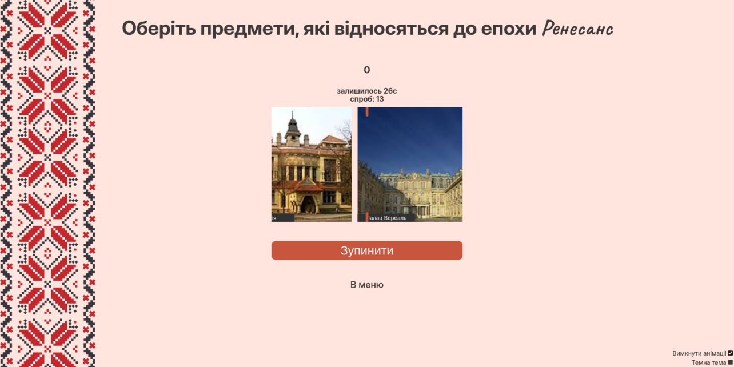



Додаткові можливості гри
- Рівні складності:
  - На легкому рівні стрічка рухається повільніше.
  - На складному рівні стрічка рухається швидше або з нерівномірною швидкістю.
- Винагороди: У гру можна додати призові бонуси за успішний вибір кількох правильних відповідей поспіль.
- Тематики: Теми можуть бути адаптовані під цільову аудиторію, наприклад, для дітей — "Виберіть тварину", для дорослих — "Виберіть історичний символ".

Висновок
"Колесо епох" — цікава, швидка гра, що розвиває реакцію, уважність і логічне мислення, підходить для гравців будь-якого віку та може використовуватися для розваг або навчальних цілей.

Висновки до розділу 3
- Наші результати дослідження свідчать, що максимальне засвоєння матеріалу досягається тоді, коли студенти активно беруть участь у процесі навчання через ігрові методи, адже навчальні ігри здатні змінити уявлення про складний матеріал, роблячи процес навчання привабливим і мотивуючим.
- Впроваждені ігрові методи продемонстрували потенціал їх подальшого вдосконалення та використання в навчанні для розвитку когнітивних, соціальних і професійних компетенцій.
- Навчальні ігри - потужний педагогічний інструмент, здатний пробудити інтерес до знань, активізувати розумову діяльність і забезпечити всебічний розвиток здобувачів освіти. Навчальна гра виконує низку важливих функцій: розвивальну, комунікативну, корекційну, діагностичну та терапевтичну. Вона сприяє формуванню навичок спілкування, мислення та адаптації.
- Впровадження ігрових технологій у навчальний процес дозволяє досягти інтеграції теоретичних знань із практичним застосуванням, що сприяє ефективнішій підготовці студентів до реалій сучасного життя.

ВИСНОВКИ
  - Ігрові методи є невід'ємним компонентом сучасної культурологічної освіти, оскільки вони сприяють не тільки ефективному засвоєнню знань, але й розвитку особистісних компетенцій, необхідних для майбутньої професійної діяльності. Ігрові методи є ефективним інструментом для покращення навчального процесу. Вони забезпечують студентам можливість здобувати знання, розвивати творчі здібності та соціальні навички в цікавій, ненав’язливій формі. Впровадження таких технологій у сучасну освіту сприяє формуванню компетентних та гармонійно розвинених особистостей. Викладання культурології повинно спиратися на гармонійне поєднання педагогічних принципів, інтерактивних методів та творчого підходу, що забезпечує всебічний розвиток особистості студентів і підготовку їх до вирішення професійних завдань у полікультурному середовищі.
  - У ході виконання кваліфікаційної роботи було підтверджено важливість застосування ігрових методів під час викладання культурології та необхідність підвищення мотивації студентів. Застосування ігрових технологій сприяє не лише інтелектуальному розвитку, але й формуванню культурної обізнаності та критичного мислення, що є важливими елементами освіти у галузі культурології. Ігрові методи навчання в культурології не лише підвищують ефективність засвоєння знань, але й формують у студентів важливі навички для професійної та соціальної взаємодії. Їхнє впровадження допомагає створити мотиваційне середовище, де поєднуються інтелектуальний розвиток, креативність і командна робота.
  - Встановлено, що ігрові методи є ефективним засобом для активізації навчальної діяльності студентів та поглиблення їхньої взаємодії з дисципліною «Культурологія». Аналіз якісної успішності студентів підтвердив, що застосування ігрових елементів значно підвищує мотивацію до навчання, покращує рівень засвоєння знань і сприяє створенню діалогу між культурами та поколіннями. Ще раз доведено, що гра є дієвим інструментом у викладанні культурології, здатним підвищити ефективність навчання та забезпечити більш комплексне засвоєння культурологічних знань.
  - Було розроблено анкету для проведення онлайн-опитування 214 студентів щодо їх уподобань методів навчання. Опитування показало, що студенти позитивно ставляться до ігрових методів навчання і вважають, що такі методи сприяють більш глибокому засвоєнню дисципліни та спонукають інтерес до відвідування занять та навчання.
  - Аналіз якісної успішності показав, що в групах, де були застосовані ігрові методи навчання під час викладання культурології – показник був вище від 3,6% до 17,2% залежно від групи та напрямку навчання, що ще раз підтверджує ефективність застосування ігрових методів навчання під час викладання дисципліни «Кульутрологія». Активна взаємодія з викладачем має ключове значення для формування зацікавленості студентів. Викладач має стати модератором дискусій, що дозволить студентам обговорювати складні питання та формувати власні критичні судження.

СПИСОК ЛІТЕРАТУРИ
1. Кулаков Є., Людмила Р. Гра як спосіб кращого засвоєння навчального матеріалу.https://naurok.com.ua/gra-yak-sposib-kraschogo-zasvo-nnya-navchalnogo-materialu-185853.html
2. О.І. Пометун, Л.В. Пироженко. Сучасний урок. Інтерактивні технології навчання: Наук. метод. Посіб. Київ. А.С.К. 2004. 192 с.
3. Н. М. Кравець О. В. Гречановська. Ігрові технології навчання як одна з інноваційних форм навчально-виховного процесу ВНЗ file:///C:/Users/admin/Downloads/2013-7056-1-PB%20(2).pdf
4. Венгер Л. А. Гра як вид діяльності. Зап. псих . № 3, 2008р.
5. Ніколаєнко С. М. Якість вищої освіти в Україні: погляд в майбутнє. Вища школа. 2006. № 2. С. 3–22.
6. Айламазьян А. М. Актуальні методи виховання і навчання: ділова гра: Уч. пособ . д. студ. - МДУ , 2005
7. Просандєєва Л.Є. Особливості викладання культурологічних дисциплін в сучасному освітньому просторі. Науковий часопис НПУ ім. М. Драгоманова
, С. 133-139 URI: http://enpuir.npu.edu.ua/handle/123456789/31748
8. Масол Л. М. Художньо-педагогічні технології в основній школі: єдність навчання і виховання : метод. посіб. Харків : Друкарня Мадрид, 2015. С. 112.
9. Васильківська К. Соціоігрові методики в курсі «Українська і зарубіжна культура» // Мистецтво та освіта : наук.-метод. журн. 2002. № 1 (23). С. 39.
10. Г.А. Шевченко, А.П. Зюганов. Теоретичні засади методики викладання культурології. Матеріали 47-ї науково-методичної конференції ОНАХТ “Перспективи розвитку науково-методичного забезпечення для самостійного вивчення дисциплін та їх окремих розділів”, яка проходила 4–5 квітня 2016р. C. 126-127. https://card-file.ontu.edu.ua/items/431e3c82-6621-44df-ab49-0bac7d13e971
11. Колісник-Гуменюк Ю. І. Особливості методики викладання культурології у вищій школі. С. 48-50. https://ir.nmu.org.ua/xmlui/bitstream/handle/123456789/155185/48-50.pdf?sequence=1&isAllowed=y
12. Білянська О. Ю. Методичні вказівки до самостійної роботи з курсу «Методика викладання культурології у вищому навчальному закладі» для студ. спец. «Культурологія»: метод. посібн. Одеса, 2009р., 26с.
13. В.М. Киливник, Н.О. Приходькіна Рольова гра як один з методів активного навчання студентів іноземній мові.
http://umo.edu.ua/images/content/nashi_vydanya/stud_almanah/21.pdf
14. Скляренко Н.К. Голованчук Л.П. Формування соціокультурної компетенції учнів за навчально-методичними комплексами серії English through Communication. Іноземні мови. 2003. № 1. С. 9-10.
15.. Бондар С.П. Методи навчання // Енциклопедія освіти / Акад. пед.. наук України ; головний ред.. В.Г. Кремень. К.: Юрінком Інтер, 2008.
16. Основи культурології: опорний конспект лекцій : навч. посіб. / уклад.: Овчаренко А. О., Самойленко Л. Я., Ткаченко В. П. ; за ред. Овчаренко А. О., Самойленко Л. Я., Ткаченко В. П. – 2-е вид., – Черкаси : ЧНУ імені Богдана Хмельницького, 2016. – 424 с.
17. Гра - це прогресивний засіб в процесі навчання. https://www.schoollife.org.ua/gra-tse-progresyvnyj-zasib-v-protsesi-na/
18. Гриценко Т. Б. Культурологія: навч. посіб. / Т. Б. Гриценко, С. П. Гриценко, А. Ю. Кондратюк. – К., 2007.
19. Масол Л. М. Художньо-педагогічні технології в основній школі: єдність навчання і виховання: метод. посіб. Харків : Друкарня Мадрид, 2015. С. 178.

20.Методика викладання культурологічних дисциплін: навч.-метод. посібник для студ. спец. 034 Культурологія / Полтавський нац. пед. ун-т ім. В. Г. Короленка; уклад. А. І. Литвиненко. Полтава, 2020. 200 с.
21. Васильківська К. Соціоігрові методики в курсі «Українська і зарубіжна культура» // Мистецтво та освіта : наук.-метод. журн. 2002. № 1 (23). 39–40 с.
22. Використання гри для активізації навчально-виховного процесу: посіб. для студ. пед. вузу та викладачів. Київ : Наук. світ, 2001. 270 с.
23. Миропольська Н. Є. Від театральних уподобань до «симфонії особистості» // Мистецтво та освіта : наук.-метод. журн. № 3 (85). 2017. С. 44–48.
24.Google-форма https://docs.google.com/forms/d/1tIVXpcvlwqHZ7earxtsnaIhNDtR6XFU6Gao1JuQKnFU/edit#responses
25. В. А. Коновалова І. С. Лазаренко. Роль викладача у формуванні мотивації студентів коледжів технічного спрямування. Вісник Житомирського агротехнічного коледжу. С 103-109. http://repozitory.zhatk.zt.ua/bitstream/
26. Тригуб І. П. Мотивація студентів як один із основних факторів успішної професійної підготовки// Лінгвокогнітивні та соціокультурні аспекти комунікації/Національний університет «Острозька академія». Київ, 2014. с.16
URL: https://naub.oa.edu.ua/2014/ motyvatsiya-studentiv-yak-odyn-iz-osnovnyh-faktoriv-uspishnoji-profesijnojipidhotovky/
27. Формування мотивації при вивченні іноземної мови. с. 1–12. URL: www.allbest.ru/pedagogics/00137025_0.html
28. Дуткевич Т. В., Панчишина Т. А. Особливості ставлення до вивчення іноземної мови та його формування у студентів аграрних спеціальностей// Проблеми сучасної психології. 2011. Випуск 12. с. 371-381
29. Ломакіна Л. В. Мотивація та застосування активних методів при навчанні іноземної мови/Національний технічний університет України “Київський політехнічний інститут”. Київ. с. 1–4
URL: http://www.kamts1.kpi.ua/sites/default/files/files/lomakina_motyvatsiya.pdf
30. Коновалова В. А., Лазаренко І. С. Формування іншомовної компетентності студентів. Педагогічна Житомирщина. Житомир, 2015. № 2 (78) с. 43-46
31. Смотракова М.П. Гра як ключ до мотивації та успіху в навчанні учнів початкових класів. С 1-8 https://orcid.org/0009‐0009‐1269‐6942
32. Матюх, О. Активізація пізнавальної активності учнів, шляхом використання інтерактивних форм і методів навчання. 2023. С.43
33. Пометун, О., Сущенко, І. Путівник з розвитку критичного мислення в учнів початкової школи. 2017. – 96 с.
34. Бібік, Н. Гра в навчанні молодших школярів: варіативність підходів до застосування. Український педагогічний журнал. 2023. № 3. С. 197‐204.
35. Марко, М. Особливості та послідовність розробки ігрових технологій навчання учнів початкових класів. Молодь і ринок. 2017. № 8. С. 173‐178.
36. Мачинська, Н., Оприск, М. Теоретичні аспекти використання ігрових технологій на уроках в початковій школі. Молодий вчений. 2019 № 10 (74). С. 229‐232.
37. Романенко, Л., Ратушна, А. Ігрові технології в освітньому процесі початкової школи: теоретичний аспект. EDITORIAL BOARD. 2021. С. 345‐348 38. Щербань, П. Ігрові технології в освіті: історія і перспективи. Постметодика. 2014. № 2. С. 38‐42.

